МІНІСТЕРСТВО ОСВІТИ І НАУКИ УКРАЇНИ
ЗАПОРІЗЬКИЙ НАЦІОНАЛЬНИЙ УНІВЕРСИТЕТ
ЮРИДИЧНИЙ ФАКУЛЬТЕТ

Кафедра цивільного права
(повна назва кафедри)

Кваліфікаційна робота
магістр
(рівень вищої освіти)

на тему Забезпечення та захист права особи на свободу та особисту недоторканість

Виконав: студент 2 курсу, групи 8.0819-1з

спеціальності 081 Право
(шифр і назва спеціальності)
освітньої програми правознавство

Кумуржі Валентина Іллівна
^{(ініціали та прізвище)}
Керівник к.ю.н. доцент Самойленко Г.В.
(посада, вчене звання, науковий ступінь, прізвище та ініціали)
Рецензент к.ю.н. доцент Луц Д.М
(посада, вчене звання, науковий ступінь, прізвище та ініціали)

Запоріжжя – 2020

МІНІСТЕРСТВО ОСВІТИ І НАУКИ УКРАЇНИ
ЗАПОРІЗЬКИЙ НАЦІОНАЛЬНИЙ УНІВЕРСИТЕТ

Факультет юридичний

Кафедра цивільного права
Рівень вищої освіти магістр

Спеціальність 081 право

Освітня програма правознавство

(шифр і назва)

ЗАТВЕРДЖУЮ
Завідувач кафедри______________
«_____»_____________20____року

З А В Д А Н Н Я

НА КВАЛІФІКАЦІЙНУ РОБОТУ СТУДЕНТЦІ
Кумуржі Валентина Іллівна
(прізвище, ім’я, по батькові)

- Тема проекту Забезпечення та захист права особи на свободу та особисту недоторканість
- Керівник роботи к.ю.н. доцент Самойленко Г.В.,
(прізвище, ім’я, по батькові, науковий ступінь, вчене звання)
затверджені наказом ЗНУ від «14» травня 2020 року № 556-с
- Строк подання роботи листопад 2020 р.
- Вихідні дані до роботи монографії, наукові статті, підручники, нормативно-правові акти
- Зміст розрахунково-пояснювальної записки (перелік питань, які потрібно розробити) Характеристика права особи на свободу та особисту недоторканість; собливості застосування статті 5 Право на свободу та особисту недоторканність Конвенції про захист прав людини і основоположних свобод
- Перелік графічного матеріалу (з точним зазначенням обов’язкових креслень) _________________________________________________________
__________________________________________________________________
- Консультанти розділів роботи
Розділ | Прізвище, ініціали та посада  консультанта | Підпис, дата
 |  | завдання  видав | завдання  прийняв
1 | к.ю.н. доцент Самойленко Г.В
2 | к.ю.н. доцент Самойленко Г.В

- Дата видачі завдання травень 2020р.

КАЛЕНДАРНИЙ ПЛАН

№  з/п | Назва етапів кваліфікаційної роботи | Строк виконання етапів роботи | Примітка
1 | Обрання та затвердження теми кваліфікаційної роботи | травень 2020 | виконано
2 | Складання плану кваліфікаційної роботи | травень 2020 | виконано
3 | Пошук літератури | червень 2020 | виконано
4 | Написання пояснювальної записки | липень 2020 | виконано
5 | Написання практичної частини | серпень 2020 | виконано
6 | Оформлення висновків | вересень 2020 | виконано
7 | Оформлення переліку використаних джерел | вересень 2020 | виконано
8 | Попередній захист кваліфікаційної роботи на кафедрі | листопад 2020 | виконано
9 | Проходження нормоконтролю | листопад 2020 | виконано
10 | Захист роботи в ДЕК | грудень 2020 | виконано

Студент ________________ Кумуржі В.І.
(підпис) (ініціали та прізвище)
Керівник роботи (проекту) _______________ Самойленко Г.В.
^{(підпис)} ^{(ініціали та прізвище)}

Нормоконтроль пройдено

Нормоконтролер _____________ Гаджиєва Ш.Н.
^{(підпис)} ^{(ініціали та прізвище)}

РЕФЕРАТ

Кумуржі В. І. Забезпечення та захист права особи на свободу та особисту недоторканність. Запоріжжя. 2020. 93с.
Кваліфікаційна робота складається зі 93 сторінок, перелік посилань містить 100 джерел.
Право на свободу та особисту недоторканність закріплене у правових актах національного і міжнародного рівня. Зокрема, ст. 3 Конституції України визначає недоторканність і безпеку найвищою соціальною цінністю. Стаття 29 Конституції закріплює право кожної людини на свободу й особисту недоторканність. Право на свободу і право на особисту недоторканність закріплені відповідно у ст. 288 та ст. 289 Цивільного кодексу України. Окремі аспекти забезпечення зазначеного права містяться в Кримінальному кодексі України, Законах України «Про свободу пересування та вільний вибір місця проживання в Україні», «Про попередження насильства в сім’ї», «Про трансплантацію органів та інших анатомічних матеріалів людині», «Основи законодавства України про охорону здоров’я» та ін. На міжнародному рівні вищезазначене право закріплене Загальною декларацією прав людини 1948 p., Міжнародним пактом про громадянські та політичні права 1966 p., Конвенцією про захист прав людини і основоположних свобод 1950 р.
Закріплення будь-якого права в законодавчих актах виступає гарантією його забезпечення, тому, на нашу думку, досліджуючи права людини, не можна обмежуватися лише тими їх формулюваннями й аспектами, що закріплені на нормативному рівні. Для цілісної характеристики права на свободу й особисту недоторканність необхідно дослідити філософські категорії «свобода» і «недоторканність».
Мета і завдання дослідження полягають у тому, щоб на основі чинного законодавства України та практики його реалізації здійснити аналіз особливостей забезпеченні та захисту права особи на свободу та особисту недоторканність та аналіз стану реалізації міжнародних стандартів забезпечення захисту права на свободу та особисту недоторканність.
Об’єктом дослідження є суспільні правовідносини, які виникають у процесі забезпечення та захисту особистих прав осіб.
Предметом дослідження є забезпечення та захист права особи на свободу та особисту недоторканність.
ЗАБЕЗПЕЧЕННЯ ПРАВ, ЗАХИСТ ПРАВ ОСІБ, НЕДОТОРКАНІСТЬ, ОСОБИСТА НЕДОТОРКАНІСТЬ, ОСОБИСТІ ПРАВА, ПРАВА ЛЮДИНИ.

SUMMARY

Kumurzhi V.I. Ensuring and protecting the right of a person to freedom and personal inviolability. Zaporizhzhia. 2020. 93р.
The qualification work consists of 93 pages, the list of references contains 100 sources.
The right to liberty and security of person is enshrined in legal acts of national and international level. In particular, Art. 3 of the Constitution of Ukraine defines inviolability and security as the highest social value. Article 29 of the Constitution enshrines the right of everyone to liberty and security of person. The right to liberty and the right to personal integrity are enshrined in Art. 288 and Art. 289 of the Civil Code of Ukraine. Some aspects of ensuring this right are contained in the Criminal Code of Ukraine, the Laws of Ukraine "On Freedom of Movement and Free Choice of Residence in Ukraine", "On Prevention of Domestic Violence", "On Transplantation of Organs and Other Anatomical Materials to Man", "Fundamentals of Legislation Of Ukraine on health care ", etc. At the international level, the above-mentioned right is enshrined in the Universal Declaration of Human Rights of 1948, the International Covenant on Civil and Political Rights of 1966, and the Convention for the Protection of Human Rights and Fundamental Freedoms of 1950.
The enshrinement of any right in legislation is a guarantee of its provision, so, in our opinion, researching human rights can not be limited to those of their wording and aspects that are enshrined in the normative level. To fully characterize the right to liberty and security of person, the philosophical categories of "freedom" and "inviolability" must be explored.
The purpose and objectives of the study are to analyze the features of ensuring and protecting the right to liberty and security of person based on the current legislation of Ukraine and the practice of its implementation and to analyze the state of implementation of international standards for protecting the right to liberty and security.
The object of the study is the social legal relations that arise in the process of ensuring and protecting the personal rights of individuals.
The subject of the study is to ensure and protect the individual's right to liberty and security of person.
ENSURING RIGHTS, PROTECTION OF PERSONAL RIGHTS, INVIOLENCE, PERSONAL INVIOLABILITY, PERSONAL RIGHTS, HUMAN RIGHTS.

ЗМІСТ

ПЕРЕЛІК УМОВНИХ СКОРОЧЕНЬ……………………………………. | 9
РОЗДІЛ 1 ПОЯСНЮВАЛЬНА ЗАПИСКА……………………………… | 10
РОЗДІЛ 2 ПРАКТИЧНА ЧАСТИНА…………………………………….. | 36
2.1. Характеристика права особи на свободу та особисту недоторканність………………………………………………………………. | 36
2.2. Особливості застосування статті 5 Право на свободу та особисту недоторканність Конвенції про захист прав людини і основоположних свобод………………..…………………………………. | 42
2.3. Доповідь Уповноваженого Верховної Ради України з прав про стан додержання та захист прав і свобод людини і громадянина в Україні…………………………...……………………………………………. | 64
ВИСНОВКИ………………………………………………………………… | 80
ПЕРЕЛІК ВИКОРИСТАНИХ ДЖЕРЕЛ…………………………………. | 84

ПЕРЕЛІКУ УМОВНИХ СКОРОЧЕНЬ

ГПК – Господарський процесуальний Кодекс
КАСУ – Кодекс адміністративного судочинства України
КМУ – Кабінет Міністрів України
КПК – Кримінальний процесуальний Кодекс
ЄКПЛ – Європейська Конвенція з прав людини
ЄСПЛ – Європейський Суд з прав людини
ЦПК – Цивільний процесуальний Кодекс

РОЗДІЛ 1 ПОЯСНЮВАЛЬНА ЗАПИСКА

Актуальність теми дослідження. Право на свободу та особисту недоторканність закріплене у правових актах національного і міжнародного рівня. Зокрема, ст. 3 Конституції України визначає недоторканність і безпеку найвищою соціальною цінністю. Стаття 29 Конституції закріплює право кожної людини на свободу й особисту недоторканність. Право на свободу і право на особисту недоторканність закріплені відповідно у ст. 288 та ст. 289 Цивільного кодексу України. Окремі аспекти забезпечення зазначеного права містяться в Кримінальному кодексі України, Законах України «Про свободу пересування та вільний вибір місця проживання в Україні», «Про попередження насильства в сім’ї», «Про трансплантацію органів та інших анатомічних матеріалів людині», «Основи законодавства України про охорону здоров’я» та ін. На міжнародному рівні вищезазначене право закріплене Загальною декларацією прав людини 1948 p., Міжнародним пактом про громадянські та політичні права 1966 p., Конвенцією про захист прав людини і основоположних свобод 1950 р.
Закріплення будь-якого права в законодавчих актах виступає гарантією його забезпечення, тому, на нашу думку, досліджуючи права людини, не можна обмежуватися лише тими їх формулюваннями й аспектами, що закріплені на нормативному рівні. Для цілісної характеристики права на свободу й особисту недоторканність необхідно дослідити філософські категорії «свобода» і «недоторканність».
Об’єктом дослідження є суспільні правовідносини, які виникають у процесі забезпечення та захисту особистих прав осіб.
Предметом дослідження є забезпечення та захист права особи на свободу та особисту недоторканність.
Мета і завдання дослідження полягають у тому, щоб на основі чинного законодавства України та практики його реалізації здійснити аналіз особливостей забезпеченні та захисту права особи на свободу та особисту недоторканність та аналіз стану реалізації міжнародних стандартів забезпечення захисту права на свободу та особисту недоторканність.
Відповідно до поставленої мети сформульовано такі завдання: надати характеристику права особи на свободу та особисту недоторканність; зазначити особливості застосування статті 5 Право на свободу та особисту недоторканність Конвенції про захист прав людини і основоположних свобод; вивчити практику застосування міжнародного законодавства щодо захисту права особи на свободу та особисту недоторканність.
Ступінь наукової розробки проблеми. Проблемні питання безперешкодної реалізації права особи на свободу та особисту недоторканність досліджували Грошевий Ю.М., Демиденко В.О., Корнуков В.М., Назаров В.В., Нор В.Т., Скрипнюк О.В., Тертишник В.М., Удалова л.д. та інші вчені.
Опис проблеми, що досліджується. Спершу звернімося до етимологічного розуміння поняття «свобода». Новий тлумачний словник української мови, наводячи такі синоніми слова «свобода», як «воля» і «вільність», визначає її так:
- Відсутність політичного й економічного гноблення, утиску й обмежень у суспільно-політичному житті якого-небудь класу або всього суспільства.
- Перебування не під арештом, не ув’язненим, не в неволі.
- Життя, існування без залежності від кого-небудь, можливість поводитися на свій розсуд, простота, невимушеність.
- Можливість діяти без перешкод і заборон у якій-небудь галузі.
- Філософська категорія – можливість вияву суб’єктом своєї волі в умовах усвідомлення законів розвитку природи і суспільства. Свобода волі – здатність ухвалювати рішення із знанням справи. Свобода і необхідність – філософські категорії, що виражають діалектичну суперечність між діяльністю людини як розумної істоти й об’єктивними законами природи і суспільства.
- Легкість, відсутність ускладнень у чому-небудь.
Великий юридичний словник свободу визначає як можливість певної поведінки людини, яка закріплена в конституції або іншому законодавчому акті.
Термін «свобода» відомий світовій філософській та правовій думці з найдавніших часів. За тривалий період розвитку світової історії поняття свободи зазнало значних трансформацій. У філософії античного періоду розвитку суспільства розглядали соціальну свободу як можливість конкретної людини діяти відповідно до своєї волі.
На думку І. Берліна, негативна свобода визначається питанням: «у яких межах суб’єктові – особі чи групі осіб – дозволено чи слід дозволити робити те, що він спроможний робити, і бути тим, ким він спроможний бути, без втручання інших осіб?». Отже, акцент у цьому випадку робиться на свободі як сфері, де особі гарантується відсутність обмежень. Саме в цій сфері у суб’єкта існує «можливість невизначено різноманітної діяльності». Слід нагадати, що «негативне» розуміння свободи можна побачити ще в Т. Гоббса, який зауважував, що «свобода означає відсутність опору». Відтоді це визначення свободи вважається одним з найвдаліших. У тому ж самому дусі мислить і Ш. Монтеск’є: на його думку, бути вільним – означає не стільки робити те, що хочеш, скільки можливість не бути примушеним робити те, чого не хочеш.
На думку С. Погребняка, позитивна концепція свободи випливає з прагнення особи бути господарем власного життя, бажання бути суб’єктом, а не об’єктом, ґрунтується на ідеях публічної автономії, самоуправління і самовизначення (нагадаємо, що для негативної свободи стрижневим є бажання особи не бути об’єктом; однак для негативного аспекту не є принциповим, хто є тим суб’єктом, який визначає межі незалежності особи, тобто оформлює «ліцензію» (Р. Дворкін) на її свободу, забороняючи всім втручатися у цю сферу). Особа є вільною, коли все її життя і всі її рішення залежать від неї, а не від дії будь-яких зовнішніх сил. Здійснення позитивної свободи особою як членом суспільства можливе лише через її спільні дії з іншими особами – як правило, через представницькі інституції.
О. Донченко зазначає, що свобода як категорія права – це форма самовизначення суб’єктів права щодо вибору своїх життєвих цілей та засобів їх досягнення. При цьому форма тут – не зовнішня оболонка. Вона змістовно і, єдино можливим способом, точно й адекватно виражає суть опосередкованих цією формою відносин. Це форма, змістом якої є сукупність конкретних юридичних прав людини і громадянина, завдяки яким свобода стає більш визначеною. При цьому покликанням принципу «дозволено все, що не заборонено законом» стає вираження саме свободи, оскільки в ньому свобода знаходить своє максимально загальне вираження, загальне правило. Переведення свободи особистості на мову конкретних прав робить її більш реальною за умови, якщо цим правам у законах будуть кореспондовані обов’язки інших осіб, передовсім, державних органів. У нормативних актах, які передбачають механізм реалізації свободи громадянина, має існувати зважений баланс співвідношення свободи, прав та обов’язків індивіда і держави. В іншому випадку, такі акти можуть перетворитися на свою протилежність: фактичними обмеженнями звести нанівець свободу або сприяти її деструктивному використанню.
Ю. Єршов пише, що в юридичному сенсі свободу визначають як нормативно закріплену можливість особи здійснювати дії, вчинки на власний розсуд, не порушуючи при цьому свободи інших суб’єктів. Іншими словами, це певний правовий статус особи.
П. Рабінович визначає право на свободу (або власне свободу) як можливість людини бути незалежною від інших людей, вільно здійснювати передбачені Конституцією і законами України права, проявляти власну волю у своїх висловлюваннях, вчинках і діяльності згідно з власними світоглядними уявленнями та переконаннями без будь-яких обмежень, якщо такі обмеження прямо не передбачені Конституцією і законами України. Свобода полягає і в тому, що тільки від власної волі людини залежить, чи обмежувати їй свої дії також нормами моралі, релігійними або корпоративними нормами. Право на свободу та існування гарантій, які дозволяють його реалізувати, найбільш точно характеризують державу як правову або ж тоталітарну.
На думку О. Пунди, право на свободу – це сукупність нормативно- правових конструкцій регулювання морально зумовленої поведінки фізичної особи (людини, громадянина) у різноманітних проявах свободи у праві.
У межах правової держави поняття свободи зазвичай розвивається в чотирьох напрямках, що дозволяє розуміти її як: 1) незалежність від свавілля з боку інших; 2) існування гарантованих основних прав, які обмежують монополію державної влади; (3) право на співучасть у справах держави, тобто право на участь в ухваленні рішень; 4) реалізація індивідуального самовизначення на основі законів; свобода вибору й ухвалення рішень, свобода самому визначати своє життя відповідно до власних уявлень про щастя і її сенс.
Підсумовуючи відзначимо, що, на нашу думку, право на свободу в юридичному аспекті охоплює лише одну сторону явища свободи – позитивну свободу. Право на особисту свободу – це можливість вчиняти чи не вчиняти дії, що не заборонені законодавством.
Вважаємо, що право на свободу є основоположним та розкривається через такі права:
  - право на свободу природного існування;
  - право на свободу думки і слова (ст. 34 Конституції України);
  - право на свободу світогляду і віросповідання (ст. 35 Конституції України);
  - право на свободу об’єднання у політичні партії та громадські організації (ст. 36 Конституції України);
  - право на свободу пересування, вільного вибору місця проживання (ст. 33 Конституції України);
  - право на свободу літературної, художньої, наукової і технічної творчості (ст. 54 Конституції України);
  - право на свободу зібрань (хоча в Конституції буквально йдеться про право збиратися мирно, без зброї і проводити збори, мітинги, походи і демонстрації (ст. 39 Конституції України)).
Межі права на свободу можна окреслити за допомогою загальновідомого правового постулату «дозволено все, що прямо не заборонено законом». Враховуючи широкий зміст права на свободу, обмежень є досить багато.
Кримінальний процесуальний кодекс, дотримуючись вимог Конституції України, Європейської Конвенції з прав людини та практики Європейського суду з прав людини встановив у кримінальному провадженні такі обмеження права на свободу:
- затримання особи за підозрою у вчиненні кримінального правопорушення як тимчасовий запобіжний захід;
- затримання підозрюваного, обвинуваченого з метою приводу для участі в розгляді клопотання про застосування запобіжного заходу у вигляді тримання під вартою;
- затримання в Україні особи, яка розшукується іноземною державою у зв’язку із вчиненням нею кримінального правопорушення, та застосування до неї тимчасового арешту;
- застосування до підозрюваного, обвинуваченого таких запобіжних заходів, як домашній арешт та тримання під вартою;
- покладення на підозрюваного чи обвинуваченого у разі застосування до нього запобіжного заходу – особистого зобов’язання обов’язків, передбачених п. 2, 5, 8 ч. 5 ст. 194 КПК;
- примусове поміщення особи до лікувального закладу для проведення стаціонарної медичної чи психіатричної експертизи;
- поміщення дитини, яка вчинила суспільно небезпечне діяння у віці від 11 років до досягнення віку, з якого може неставати кримінальна відповідальність, до приймальника-розподільника на строк до 30 днів та його продовження ще до 30 днів;
- тримання особи під вартою в Україні, коли є рішення компетентного органу іноземної держави про взяття її під варту або призначення їй покарання у вигляді позбавлення волі, якщо ця особа транзитно перевозиться територією України або тимчасово видана в Україну;
- застосування екстрадиційного арешту до особи, яка вчинила злочин за межами України, але була затримана в Україні і до якої був застосований тимчасовий арешт, після надходження запиту органу іноземної держави про її видачу.
Стаття 12 КПК України передбачає, що ніхто не може буди обмежений у праві на свободу та особисту недоторканність. Тож застосовуючи цю норму, потрібно мати на увазі, що її дія поширюється і на підозрюваного, обвинуваченого, і на інших суб’єктів кримінального провадження.
Європейський суд з прав людини у справі Garkavyy v. Ukraine від 18 лютого 2010 р. зазначив, що особа не може бути позбавлена або не може позбавлятися свободи, окрім випадків, встановлених у п. 1 ст. 5 Європейської Конвенції з прав людини. Цей перелік винятків є вичерпним, і лише вузьке їх тлумачення відповідає цілям цього положення, а саме – гарантувати, що нікого не буде свавільно позбавлено свободи.
Отже, право на свободу не є абсолютним і може бути обмежене, але тільки на підставах та в порядку, які чітко визначені в законі.
Як і будь-яке інше право, право на свободу має захищатися, інакше воно було б черговою декларацією. Вище ми перелічили права, що, на нашу думку, є складовими права на свободу людини, звичайно, кожне з них забезпечується за допомогою різноманітних засобів. Оскільки детальна характеристика гарантій прав не є предметом нашого дослідження, наведемо гарантії забезпечення права на свободу природного існування.
Гарантії свободи природного існування передбачені на міжнародному та національному рівні. Щодо міжнародного рівня, гарантією може виступати ст. 5 Конвенції про захист прав людини і основоположних свобод. У цій статті зазначається, що нікого не може бути позбавлено свободи, крім випадків і відповідно до процедури, встановлених законом: законне ув'язнення особи після засудження її компетентним судом; законний арешт або затримання особи за невиконання законного припису суду або для забезпечення виконання будь- якого обов’язку, встановленого законом; законний арешт або затримання особи, здійснене з метою допровадження її до компетентного судового органу за наявності обґрунтованої підозри у вчиненні нею правопорушення або якщо обґрунтовано вважається необхідним запобігти вчиненню нею правопорушення чи її втечі після його вчинення; затримання неповнолітнього на підставі законного рішення з метою застосування наглядових заходів виховного характеру або законне затримання неповнолітнього з метою допровадження його до компетентного органу; законне затримання осіб для запобігання поширенню інфекційних захворювань, законне затримання психічнохворих, алкоголіків або наркоманів чи бродяг; законний арешт або затримання особи з метою запобігання її недозволеному в’їзду в країну чи особи, щодо якої провадиться процедура депортації або екстрадиції.
Аналогічні положення закріплені і в національному законодавстві – Конституції України та Кримінальному процесуальному кодексі України. Варто згадати, що гарантії права на свободу природного існування містяться і в Кримінальному кодексі України, зокрема кримінально караними є незаконне позбавлення волі або викрадення людини (ст. 146 КК України), захоплення заручників (ст. 147 КК України), торгівля людьми або інша незаконна угода щодо передачі людини (ст. 149 КК України), незаконне поміщення в психіатричний заклад (ст. 151 КК України).
Перш ніж характеризувати особисту недоторканність, потрібно встановити співвідношення понять «недоторканність» та «свобода», а також права на свободу та права на недоторканність. Враховуючи вищенаведені аспекти філософського розуміння свободи та етимологічне визначення недоторканності як гарантії від усяких посягань з боку кого-небудь, вважаємо, ці поняття співвідносяться як частина і ціле відповідно.
Аналогічну думку висловлює В. Гробова: особисту недоторканність характеризує такий тип свободи, коли питання полягає не в тому, наскільки дозволено людині користуватися свободами, а в тому, наскільки вона захищена від зовнішніх посягань, тобто якою мірою реалізується її право на особисту недоторканність.
Невизначеним є застосування в законодавстві термінів «право свободи та особистої недоторканності» (у такому формулюванні вживається в Конституції України), «право на свободу», «право на особисту недоторканність» (у таких формулюваннях вживається в Цивільному кодексі України).
Немає однозначної позиції щодо цього і серед науковців. Зокрема, П. Рабінович та М. Хавронюк вважають, що право на свободу і право на особисту недоторканність не потрібно сплутувати – це два різні природні права людини. Аналогічної позиції дотримуються автори Науково- практичного коментарю до Цивільного кодексу України, зазначаючи, що в першій редакції нового Цивільного кодексу право на свободу та особисту недоторканність також містились в одній статті – ст. 280. Під час підготовки проекту до другого читання автори правильно підійшли до розуміння цих прав і відокремили їх, створивши дві статті.
Протилежну позицію висловлює Д. Сімонович: поняття «свобода» і «особиста недоторканність» не можна тлумачити відокремлено, оскільки вони є складовими одного права на свободу й особисту недоторканність, котре треба розуміти як неподільний конгломерат.
Враховуючи наведене співвідношення між свободою та недоторканністю, вважаємо право на свободу та право на недоторканність окремими особистими правами, які є синергетичними та які закріплюють різні аспекти свободи у філософському розумінні.
На думку А. Опалевої, у розвитку забезпечення особистої недоторканності існує декілька етапів. Перший етап передбачав забезпечення особистої, передовсім, фізичної недоторканності за допомогою особистої фізичної сили або сили роду. Другий етап забезпечення особистої недоторканності охоплює вже і фізичну силу, і силу соціальної влади. На цьому етапі розвитку родового суспільства з’являються привілеї, пов’язані з виконанням владних функцій, виникають зачатки вольової і духовної недоторканності. Третій етап характеризується забезпеченням особистої недоторканності за допомогою правових засобів, які закріплюють нерівність, обумовлену становими або класовими привілеями. І лише на четвертому етапі забезпечення особистої недоторканності простежується рівність для всіх членів суспільства. Привілеї та імунітет у цій сфері пов’язані не із соціальним статусом особи, а з характером виконуваних нею державних функцій.
У науковій літературі немає єдиного розуміння права на особисту недоторканність. Усі визначення права на особисту недоторканність можна поділити на три групи: 1) у яких недоторканність ототожнюється із забороною свавільного обмеження волі; 2) у яких недоторканність розкривається через два-три аспекти (здебільшого фізичну, психологічну); 3) у яких недоторканність розкривається через досить велику кількість аспектів.
При вузькому тлумаченні недоторканність особи пов’язується із свободою від свавільних арештів. У такому значенні це право вживається в тексті Міжнародного пакту про громадянські та політичні права 1966 р., Конвенції про захист прав людини і основоположних свобод 1950 р., Конституції України, КПК України. Таку позицію підтримує більшість українських вчених: В. Маляренко, М. Михеєнко, В. Шибіко, А. Дубинський, Є. Коваленко, Л. Удалова, В. Рожнова, В. Назаров, М. Руденко.
Ми підтримуємо думку В. Гробової, яка вважає, що положення Конституції України та Конвенції про захист прав людини і основоположних свобод, у яких йдеться про особисту недоторканність та свободу, більшою мірою пов’язані з категорією свободи (законне ув’язнення особи після засудження її компетентним судом; законний арешт або затримання особи за невиконання законного припису суду або для забезпечення виконання будь- якого обов’язку, встановленого законом тощо).
Ю. Олійник визначає конституційне право на особисту недоторканість як особисте суб’єктивне право українських громадян, яке гарантує їх свободу від протиправних посягань на життя, здоров’я, індивідуальну безпеку з боку кого б то не було, не допускає незаконних і безпідставних дій посадових осіб державних органів та громадських організацій щодо особистої недоторканності при виконанні ними своїх обов’язків і надає можливість відновлення порушеного права.
М. Ерделєвський вважає, що поняття особистої недоторканності охоплює фізичну і психічну недоторканність особи. Подібної думки дотримується і М. Малеїна, яка в контексті свого монографічного дослідження особистих немайнових прав розглядає два різновиди особистої недоторканності: фізичну та психічну.
І. Фабер під недоторканністю особи розуміє суб’єктивне право громадянина, яке складається з багатьох правомочностей, що забезпечують фізичну (тілесну) та моральну недоторканність людини, свободу її самовизначення.
П. Рабінович та М. Хавронюк вважають, що під особистою недоторканністю потрібно розуміти право людини на її тілесну, статеву і психологічну захищеність від будь-якого неправомірного посягання на її свободу, життя, здоров’я, честь і гідність, зокрема право не бути свавільно позбавленим волі взагалі і шляхом незаконного затримання чи арешту зокрема.
Л. Григорян вважає, що недоторканність особи полягає в захисті людини не тільки від незаконних та необґрунтованих арештів і затримань, але й взагалі від усіляких неправомірних посягань на її свободу, життя, здоров’я, майно, честь та гідність. Недоторканність особи – це забезпечення усіх виявів свободи за умови її правомірної поведінки.
Є. Суханова пропонує взагалі розглядати поняття «право на особисту недоторканність» у декількох варіантах. По-перше, в державно-правовому розумінні – як проголошення самого права та установлення загальних гарантій його здійснення. По-друге, у кримінально-процесуальному розумінні – як систему засобів, що дозволяють забезпечити реалізацію цього права у випадку здійснення державою кримінального переслідування проти якої-небудь особи.
Водночас не викликає сумнівів та обставина, що існує і цивільно-правовий аспект права на особисту недоторканність, що виявляється в існуванні права на недоторканність зовнішнього обліку.
На думку дослідниці Є. Васильєвої, до структури принципу особистої недоторканності можна внести такі поняття:
- фізична недоторканність – припускає захист від насильства, небезпечного для життя і здоров’я, насильства, що не є небезпечним для життя і здоров’я, охорону статевої свободи;
- моральна недоторканність – захист честі і гідності особистості;
- психічна недоторканність – захист нормального перебігу психічних процесів;
- індивідуальна свобода – захист права на свій розсуд визначати місце перебування, свободу пересування, право на відсутність спостереження або охорони;
- загальна свобода дій – захист дій, не охоплених формалізованим правом;
- особиста безпека – забезпечення відсутності загрози завдання шкоди.
Є. Васильєва вважає, що принцип недоторканності особи може розглядатися як неприпустимість (заборона) будь-якого протиправного посягання на фізичну, моральну і психічну цілісність, індивідуальну свободу, спільну свободу дій та особисту безпеку при здійсненні кримінального судочинства.
Р. Орлов, розглядаючи право на особисту недоторканність у сфері кримінального судочинства, виділяє це право в широкому і вузькому розумінні. У широкому розумінні особиста недоторканність має на меті забезпечити індивідуальну свободу та правовий захист кожного від свавілля інших. У вузькому розумінні особиста недоторканність спрямована на захист громадянина від свавільних та незаконних арештів і затримань.
Г. Овадюк під правом на особисту недоторканність розуміє гарантовану державою особисту безпеку людини, що полягає в недопущенні, припиненні і караності посягань з боку інших членів суспільства або посадових осіб держави на життя, здоров’я, тілесну недоторканність і статеву свободу (фізична недоторканність); честь, гідність, моральну свободу (моральна недоторканність); нормальну течію психічних процесів (психічна недоторканність); індивідуальну свободу людини, що виражається в наданій їй можливості мати у своєму розпорядженні себе, свій вільний час, на власний розсуд визначати місце перебування, не бути під наглядом або охороною (індивідуальна недоторканність).
Тому вважаємо, що право на особисту недоторканність – це закріплені в нормативно-правових актах заборони втручатися в певні сфери людського буття з боку держави, будь-яких організацій чи інших осіб. Право на недоторканність розкривають його через наявність заборон втручатися в певні сфери людського буття. На нашу думку, враховуючи визначення людини, які ми аналізували в попередніх розділах, такими сферами є фізична, психічна, моральна, соціальна та духовна.
Право на фізичну недоторканність особи – це право на гарантовану законом заборону посягання на життя, здоров’я і тілесну недоторканність. О. Улер, описуючи зміст цього права, відзначає, що право на фізичну недоторканність містить заборону будь-яких актів, що посягають на життя і здоров’я індивіда, зобов’язання забезпечити людяне поводження, а також заборону певних видів практики, що може завдати фізичне страждання або призвести до знищення індивіда, як-то: вбивство, катування, тілесні покарання, каліцтво, медичні або наукові досліди, не викликані необхідністю лікування особи, та інше грубе насильство з боку представників влади.
П. Рабінович визначає такі заборони: щодо завдання людині тілесних ушкоджень, побоїв або іншого застосування щодо неї фізичної сили, насильницького введення в її організм наркотичних засобів, сильнодіючих чи отруйних речовин. Тілесна недоторканність також передбачає, що стосовно людини (за загальним правилом, без її згоди) забороняється втручання медичними методами діагностики, профілактики, лікування, примусове взяття донорської крові, органів та інших анатомічних матеріалів.
Ще одним прикладом негативного аспекту права на особисту недоторканність є встановлення заборони фізичного покарання батьками (усиновлювачами), опікунами, піклувальниками, вихователями малолітніх, неповнолітніх дітей та підопічних, що також гарантує здійснення останніми їх права на особисту недоторканність. У разі жорстокої, аморальної поведінки фізичної особи стосовно іншої особи, яка є в безпорадному стані, вживаються заходи, встановлені Цивільним кодексом України та іншими законами (ч. 3 ст. 289 ЦК України). Ця заборона міститься також і в ст. 150 Сімейного кодексу України. Такий підхід законодавця відповідає положенням ст. 10 Закону України «Про охорону дитинства», де вказується, що дисципліна і порядок у сім’ї, навчальних та інших дитячих закладах мають забезпечуватися за принципами, що ґрунтуються на взаємоповазі, справедливості і відкидають приниження честі та гідності дитини. Як зазначається в літературі, сам факт існування такої прямої законодавчої заборони, хай і поволі, але працюватиме як засіб протидії цій не гідній цивілізованої людини «традиції».
До змісту права на фізичну цілісність входять правомочність громадянина самостійно користуватися й розпоряджатися своїм тілом, окремими органами і тканинами, правомочність вільно здійснювати вчинки відповідно до своєї свідомості та волі, а також вимагати, щоб інші суб’єкти утримувались від порушення його права.
Ще одним аспектом особистої недоторканності є психічна недоторканність фізичної особи. Однак інколи в літературі такий вид особистої недоторканності іменується як «психологічна недоторканність». Неприйнятність вказаного терміна вже була предметом розгляду в спеціалізованій літературі, і тому вважається, що більш правильним є застосування терміна «психічна недоторканність», під якою потрібно розуміти можливість формування нормального перебігу психічних процесів в організмі людини, що обумовлюється недоторканністю її душевної організації.
Психічна недоторканність передбачає захищеність людини від погроз на її адресу, залякування, шантажування її та інших способів придушення її волі, від різноманітних видів впливу на її підсвідомість, коли людина без її згоди та відома може бути «закодована» на виконання протиправних, аморальних та інших дій, які вона у звичайному стані не бажала б і не стала вчинювати. Порушення психічної недоторканності може полягати у примусових нефізичних впливах, як правило, на волю і свідомість людини шляхом погрози, гіпнозу, використання спеціальних препаратів.
Відповідні положення, які розкривають зміст особистої недоторканності та її гарантії, містяться, зокрема, в Основах законодавства України про охорону здоров’я, за якими, наприклад, згода пацієнта необхідна, як правило, для застосування методів лікування. За своєю специфікою психіатрія в усьому світі вважається зоною високого ризику порушення прав людини. Україна не є винятком з цього правила. Основним нормативно-правовим документом у цій сфері є Закон України «Про психіатричну допомогу». Психічна недоторканність фізичної особи забезпечується неможливістю посягати на нормальний перебіг психічних процесів, до яких, наприклад, можна віднести заборону на проведення без спеціального дозволу Міністерства охорони здоров’я України, розрахованих на масову аудиторію лікувальних сеансів та інших аналогічних заходів із використанням гіпнозу та інших методів психічного або біоенергетичного впливу (ст. 32 Основ законодавства про охорону здоров’я) та інші законодавчі гарантії.
Останнім елементом особистої недоторканності фізичної особи є її моральна недоторканність. Під поняттям моральної недоторканності слід розуміти можливість фізичної особи формувати власну моральність на ґрунті загальноприйнятих моральних засад суспільства, а також вимагати від усіх та кожного не порушувати складеної у свідомості системи моральних пріоритетів та устоїв. Гарантією права на моральну недоторканність фізичної особи є забезпечена законодавцем заборона посягати на честь, гідність та моральну свободу фізичної особи. До основних із них потрібно віднести заборону здійснювати жорстоку, аморальну поведінку фізичної особи щодо іншої особи, яка є в безпорадному стані, забезпечення права на повагу до честі і гідності (ст. 297 ЦК України) та інші гарантії.
Говорячи про моральну недоторканність, потрібно згадати Закон України «Про захист суспільної моралі». Основними напрямами забезпечення моральної недоторканності фізичної особи за цим законом потрібно визнати: а) заборону виробництва та обігу в будь-якій формі продукції порнографічного характеру; б) обмеження виробництва та обігу в будь-якій формі продукції еротичного характеру та продукції, що містить елементи насильства і жорстокості; в) заборону виробництва та розповсюдження продукції, яка: пропагує війну, національну та релігійну ворожнечу, зміну шляхом насильства конституційного ладу або територіальної цілісності України; пропагує фашизм та неофашизм; принижує або ображає націю чи особистість за національною ознакою; пропагує бузувірство, блюзнірство, неповагу до національних і релігійних святинь; принижує особистість, є проявом знущання з приводу фізичних вад (каліцтва), з душевнохворих, літніх людей; пропагує невігластво, неповагу до батьків; пропагує наркоманію, токсикоманію, алкоголізм, тютюнопаління та інші шкідливі звички.
Як ми вище зазначали, право на особисту недоторканність розкривається через заборони в різних сферах людського життя. Такі заборони не мають абсолютного характеру, тому існують винятки, наведемо деякі з них. Це, скажімо, заподіяння фізичної шкоди в стані крайньої необхідності чи необхідної оборони.
Цікавим є питання медичного втручання, яке повинне бути добровільним. Згода має бути добровільною, тобто забороняється будь-який тиск на хворого, а також гарантується можливість відкликати такий дозвіл будь-коли. Слово «добровільна» вказує, що це рішення не може бути результатом зовнішнього примусу чи активного переконання будь-кого (навіть лікаря) у необхідності певного спрямування дій.
Розкриваючи цю умову, слушно було б охарактеризувати п. 5 ст. 284 ЦК України і ч. 2 ст. 43 Основ законодавства України про охорону здоров’я, що містять положення, за яким у невідкладних випадках згода на медичне втручання не потрібна. Ця норма, як видається, не порушує принципу добровільності, а, навпаки, спрямована на забезпечення найціннішого права – права людини на життя. Закон не містить жодного переліку невідкладних екстремальних випадків, які становлять реальну загрозу життю хворого, що дають лікарю право оперувати та застосовувати складні методи діагностики без згоди самого хворого чи його законних представників. Практика медичної діяльності вказує, що такі випадки охоплюються невідкладною (ургентною) хірургією. На думку вчених, «невідкладна хірургія – це означає, що її не можна відкласти, що хірургічне втручання здійснюється за вітальними, життєвими, абсолютними показниками, що без операції неминуче настане смерть хворого, а операція дає шанс на порятунок, особливо, коли вона проведена своєчасно».
Дії лікаря в ургентних випадках є діями в умовах крайньої необхідності, яка виникає за реальної небезпеки, що загрожує життю хворого і не може бути усунена жодними іншими засобами, окрім операції. Стан крайньої необхідності має місце за певних умов, а саме:
- коли небезпека для життя людини дійсно є реальною, а не можливою. Тому, коли застосовується так звана «планова» операція як один з можливих методів лікування, у таких випадках мова не може йти про крайню необхідність;
- небезпека, яка загрожує життю, не може бути ліквідована іншими засобами, крім оперативного втручання;
- шкода, яка завдається під час хірургічного втручання, має бути менш небезпечною для хворого, ніж шкода, що породжена патологічним процесом чи травмою, з приводу якої і відбувалось хірургічне втручання.
Вищенаведене дозволяє сформулювати такі положення:
- Право на свободу і право на особисту недоторканність є окремими правами, проте вони тісно пов’язані між собою, водночас виражають різні аспекти свободи у філософському розумінні: право на свободу – позитивний, а право на особисту недоторканність – негативний.
- Право на свободу – це можливість вчиняти чи не вчиняти дії що не заборонені законодавством. Право на свободу є основоположним та розкривається через такі права: право на свободу природного існування; право на свободу думки і слова (ст. 34 Конституції України); право на свободу світогляду і віросповідання (ст. 35 Конституції України); право на свободу об’єднання у політичні партії та громадські організації (ст. 36 Конституції України); свобода пересування, вільного вибору місця проживання (ст. 33 Конституції України); свобода літературної, художньої, наукової і технічної творчості (ст. 54 Конституції України); свобода зібрань (хоча в Конституції буквально йдеться про право збиратися мирно, без зброї і проводити збори, мітинги, походи і демонстрації (ст. 39 Конституції України)).
Межі права на свободу можна окреслити за допомогою загальновідомого правового постулату «дозволено все, що прямо не заборонено законом».
- Право на особисту недоторканність – це закріплені в нормативно-правових актах заборони втручатися в певні сфери людського буття з боку держав, будь-яких організацій чи інших осіб.
Недоторканність розкривають через наявність заборон втручання в певні сфери людського буття. На нашу думку, враховуючи визначення людини, які ми аналізували в попередніх розділах, такими сферами є фізична, психічна, моральна, соціальна і духовна.
- Враховуючи, що право на свободу та право на особисту недоторканність є окремими правами, пропонуємо внести зміни до ст. 29 Конституції України, якими чітко розділити ці права.
Забезпечення права на особисту недоторканість.
Право на особисту недоторканність входить до групи основних прав людини. Вітчизняна правова система містить широкий спектр правового регулювання відносин щодо здійснення та захисту цього права. Приклад права на особисту недоторканність яскраво демонструє взаємозалежність публічних та приватних інтересів у праві. Зрозуміло і те, що конструювання моделі внутрішнього змісту права на особисту недоторканність ускладнюється особливостями, що можуть виникнути у процесі правозастосування у конкретних життєвих ситуаціях. Але це не позбавляє необхідності поглибленої деталізації змісту окремого права.
Відповідно до частини 2 статті 3 Конституції України права і свободи людини та їх гарантії визначають зміст і спрямованість діяльності держави, а утвердження і забезпечення прав і свобод людини є головним обов’язком держави. В аспекті гарантування прав людини в Конституції України закріплено найбільш важливі міжнародно-правові стандарти дотримання таких прав, серед яких і право на недоторканність. Конституція України у ст.29 визначає, що кожна людина має право на свободу та особисту недоторканність: ніхто не може бути заарештований або утримуватись під вартою інакше, як за вмотивованим рішенням суду і тільки на підставах і в порядку, встановленому законом. У КПК України (недоторканність особи) зазначає, що ніхто не може бути заарештований інакше як на підставі судового рішення. У КК України розд. 3 та 4 Особливої частини «Злочини проти волі, честі та гідності особи» та «Злочини пр ти статевої свободи та статевої недоторканності особи» встановлено конкретні склади злочинів, загальним об’єктом посягання у яких виступає особиста недоторканність: незаконне позбавлення волі або викрадення дитини, захоплення заручників, підміна дитини, торгівля людьми або інша незаконна угода щодо передавання людини, експлуатація дітей, незаконне поміщення у психіатричний заклад, зґвалтування. Право на особисту недоторканність регулюється і нормами СК України. Зокрема у главі шостій (особисті немайнові права і обов’язки подружжя) зазначені права чоловіка і дружини на повагу до своєї індивідуальності, на фізичний та духовний розвиток, право на особисту свободу (до змісту якого входить право на вибір місця проживання, вжиття заходів щодо підтримання шлюбних відносин, право на припинення шлюбних відносин та ін.).
Право на особисту недоторканність конкретизується у тій чи іншій галузі права з урахуванням специфіки предмета правового регулювання такої конкретної галузі. Саме з урахуванням специфіки кожної з галузей права визначається конкретний обсяг правомочностей, які входять до змісту права на особисту недоторканність. Щодо права на особисту недоторканність, то положення національного законодавства узгоджуються з найважливішими засадами, що містяться у міжнародних актах, які декларують загальнолюдські цінності та принципи поваги до прав та свобод людини. До цих міжнародно-правових актів відносить такі документи, як Загальна декларація прав людини 1948 р., Міжнародний пакт про громадянські та політичні права 1966 р., Європейська конвенція про захист прав людини і основних свобод 1950 р., Резолюція Генеральної Асамблеї від 17 грудня 1991 р. «Принципи захисту психічно хворих осіб та покращання психіатричної допомоги», Декларація про захист всіх осіб від насильницьких зникнень від 18 грудня 1922 р., Конвенція проти тортур і інших жорстоких, нелюдських та таких, що принижують гідність, видів поводження та покарання від 26 червня 1987 року.
Як справедливо відмічає Б. В. Малишев, за допомогою Загальної Декларації прав людини моральні категорії «справедливість», «рівність», «свобода», «гуманізм», які є цілями моральної та правової систем соціального регулювання, отримали своє всесвітнє юридичне закріплення та юридичну конкретизацію. З цього моменту право набуло нового специфічного, кардинально відмінного від моралі змістовного та ефективного засобу для досягнення вказаних цілей.
Так, ст. 12 Загальної Декларації прав людини фіксує неприпустимість свавільного втручання держави та інших громадян у особисте та сімейне життя громадянина, зазначаючи, що кожна людина має право на захист з боку закону від такого втручання або таких посягань. У цьому документі передбачено міжнародне визнання положення, що кожна людина має обов’язок перед суспільством (п. 1 ст. 29), здійснюючи свої права і свободи, вона повинна зазнавати лише обмежень, встановлених законом тільки з метою забезпечення належного визнання й поваги прав і свобод інших осіб та для задоволення справедливих вимог моралі, громадського порядку та загального добробуту в демократичному суспільстві (п. 2 ст. 29). Такі ж норми містяться і в статтях 21, 23, 24, 28 Конституції України, а в статтях 29-32 прямо встановлена допустимість конкретних видів обмежень прав і свобод людини.
Міжнародний пакт про громадянські та політичні права у ст.9 встановлює право людини на свободу та особисту недоторканність. Європейська конвенція про захист прав людини і основних свобод встановлює елементи права особи на свободу та особисту недоторканність у ст.3 та 5. Право бути вільним від тортур і право бути вільним від нелюдського поводження є одними з основних прав людини, тому що вони пов’язані з особистою недоторканністю і людською гідністю індивіда. Характерно, що ст.7 Міжнародного пакту про громадянські та політичні права вносить до цього права додаткові положення про те, що «жодна особа не повинна без її вільної згоди брати участь у медичних або наукових дослідах». Зазначені елементи – заборона тортур, нелюдського поводження, поводження, яке принижує гідність, заборона видачі або виселення (депортації) та дискримінації, охоплюються поняттям права на фізичну недоторканність. Стаття 5 Європейської конвенції визначає, що кожна особа має право на свободу та особисту недоторканність. За змістом цієї статті йдеться про неможливість позбавлення особи фізичної свободи, тобто положення статті передбачають першою чергою свободу від свавільного арешту або затримання. У цій частині і визначається розуміння особистої недоторканності через непорушність фізичної свободи. Положення цієї статті доповнюється гарантіями, що надаються у ст.1 Протоколу №4 до Європейської конвенції, яка встановлює: «Ніхто не може бути позбавлений свободи лише на тій підставі, що він не в змозі виконати будь-яке конкретне зобов’язання». Європейська конвенція посилює захист особи від безпідставного позбавлення волі, оскільки особа негайно повинна постати перед суддею чи іншою службовою особою, якій закон надає право здійснювати судову владу та встановлює, що вона має право на судовий розгляд протягом розумного строку. Негайне втручання судових органів може попередити порушення основних прав людини та перешкодити її необґрунтованому триманню під вартою.
Це положення спрямоване на те, щоб заборонити будь-яке позбавлення свободи на тій лише підставі, що у індивіда немає матеріальних засобів виконати свої контрактні зобов’язання. Проте це не забороняє застосування позбавлення свободи, якщо є інші чинники, крім нездатності особи виплатити борг або виконати роботи чи послугу за укладеним нею договором. Наприклад, якщо особа навмисне відмовляється виконати зобов’язання, незважаючи на те, що у своєму розпорядженні має всі для цього засоби, вона може бути затримана відповідно до пункту 16 ст.3 Конвенції. Допустимо також затримати особу для дачі письмових показань під присягою на прохання її кредитора.
На основі сучасних ідей тлумачення змісту права на особисту недоторканність побудовані принципи функціонування сучасного громадянського суспільства, де відносини між державою і особистістю побудовані на засадах рівності та індивідуалізму. Найвиразніше ця ідея відображена у догмах загального права. Охорона приватного життя громадян, свободи людини від неправомірного та надмірного втручання (докучання) держави у сфері приватного життя була об’єднана у американській юриспруденції у концепцію «прайвесі». У ній знайшли адекватне відображення принципи індивідуалізму та інші загальнодемократичні ідеали. Перше чітке формулювання змісту поняття «прайвесі» було зроблено ще в 1890 р., яке визначило його як «право дати людині спокій». Цей термін увійшов у політико-правовий лексикон і визначає всі аспекти приватного життя: інтимний світ, сферу особистих стосунків, недоторканність приватного листування, щоденників, свободу думки та релігійних переконань.
Міжнародно-правовий досвід сприяє виробленню науково-теоретичних позицій тлумачення права на особисту недоторканність. Професор І. Л. Петрухін зазначає, що у галузевому законодавстві особиста свобода та недоторканність трактуються значно ширше, ніж обмеження цих прав у процесі здійснення законного затримання або арешту. Зокрема, встановлюються заборони порушувати: 1) фізичну недоторканність особистості (охорона життя, здоров’я, тілесна недоторканність, статева свобода); 2) моральну недоторканність (захист честі, гідності); 3) психологічну недоторканність (заборона телевізійних сеансів зцілення із застосуванням гіпнозу, застосування методів лікування, які викликають незворотні наслідки для психіки душевнохворих, застосування заборонених методів впливу на психіку під час проведення допитів); 4) індивідуальну свободу та особисту безпеку, зокрема при затриманнях та.
Таким чином, проаналізовані вище положення законодавства є гарантіями реалізації права на свободу та особисту недоторканність, оскільки визначають межі даного права, їх конкретизацію в законодавстві; юридичними фактами, які зумовлюють наявність та безпосереднє користування правом. У сучасних наукових дослідженнях право на особисту недоторканність пропонується розглядати як сукупність права на тілесну (фізичну), права на статеву та права на психічну недоторканність. Аналізуючи це питання, Л. В. Красицька, зокрема, зазначає, що право на особисту недоторканність – це особисте немайнове право, зміст якого складає заборона посягання на людину загалом, незалежно від форми впливу, за винятком випадків, прямо передбачених законодавством, або коли можливість посягання випливає із обставин і здійснюється в інтересах самої особи. Отже, право на тілесну недоторканність є елементом права на особисту недоторканність і передбачає право на захист від протиправних посягань на тілесну цілісність організму та право вільно розпоряджатись власним тілом, органами, тканинами.
З позицій правової науки під особистою недоторканністю пропонується розуміння недоторканості людини як живої істоти. Отже, йдеться про недоторканність організму людини, тобто це особиста недоторканність першого порядку, вона є основною і визначальною – кожна жива істота, якщо немає власної згоди, негативно ставиться до порушення своєї природної недоторканності. Недоторканність житла, право на особисте життя, право на таємницю кореспонденції, право на особисті папери та інше є втіленням права на недоторканність другого порядку, тобто це право на недоторканність соціальної сфери, яка оточує людину, у якій людина втілює власну особистість (поведінка, звички, зображення, речі). Відтак право на особисту недоторканність можна визначити як право на природно-біологічну недоторканність особи.
До внутрішніх її елементів окремі вчені, як бачимо, відносять або лише право на тілесну (фізичну) недоторканність, інші – сукупність фізичної, моральної, психологічної та індивідуальної недоторканності, а іноді ототожнюють недоторканність особистості з особистою безпекою.
Категорія «недоторканність» тлумачиться як стан збереження у цілісності, захищеність від будь-якого посягання з боку будь-кого. Постає запитання: що охоплюється такою «особистою недоторканністю»? Якщо виходити зі змісту визначених у законодавстві елементів цього особистого немайнового права та з урахуванням місця розташування його у системі немайнових прав, то під правом на особисту недоторканність пропонується розуміти право на тілесну (фізичну) недоторканність (наприклад, заборона фізичного покарання дитини або підопічного, заборона піддавати фізичну особу катуванню, жорстокому або нелюдському поводженню, право на розпорядження після смерті анатомічними матеріалами або тілом в цілому). Але цілком ясно, що лише цим недоторканність особи не вичерпується.
Право на особисту недоторканність – це право людини самостійно приймати рішення щодо цілісності свого організму при житті або після смерті, захищеність особи від будь-якого не бажаного нею впливу, контакту або посягання, а також право самостійного вирішення питання контактування з оточуючим середовищем.
Отже, встановлення змісту конкретних дій, визначення мети поведінки людини дає змогу визначити (кваліфікувати), яке саме особисте немайнове право здійснюється такою особою. Це і дає підставу говорити про «комплексний» характер здійснення особистих немайнових прав у сфері життя людини. Визначення особистого немайнового права створює можливість встановити, де починається і де закінчується юридична межа права на недоторканність особи.

РОЗДІЛ 2 ПРАКТИЧНА ЧАСТИНА

2.1. Характеристика Права особи на свободу та особисту недоторканність

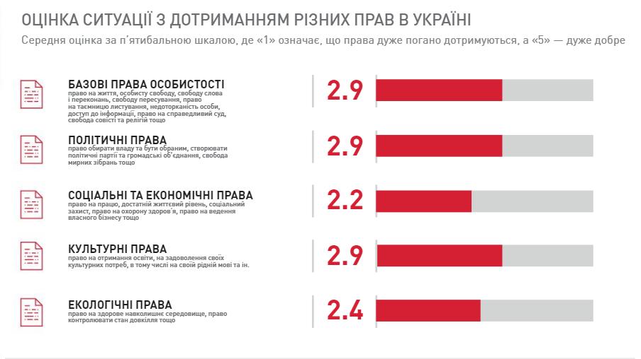

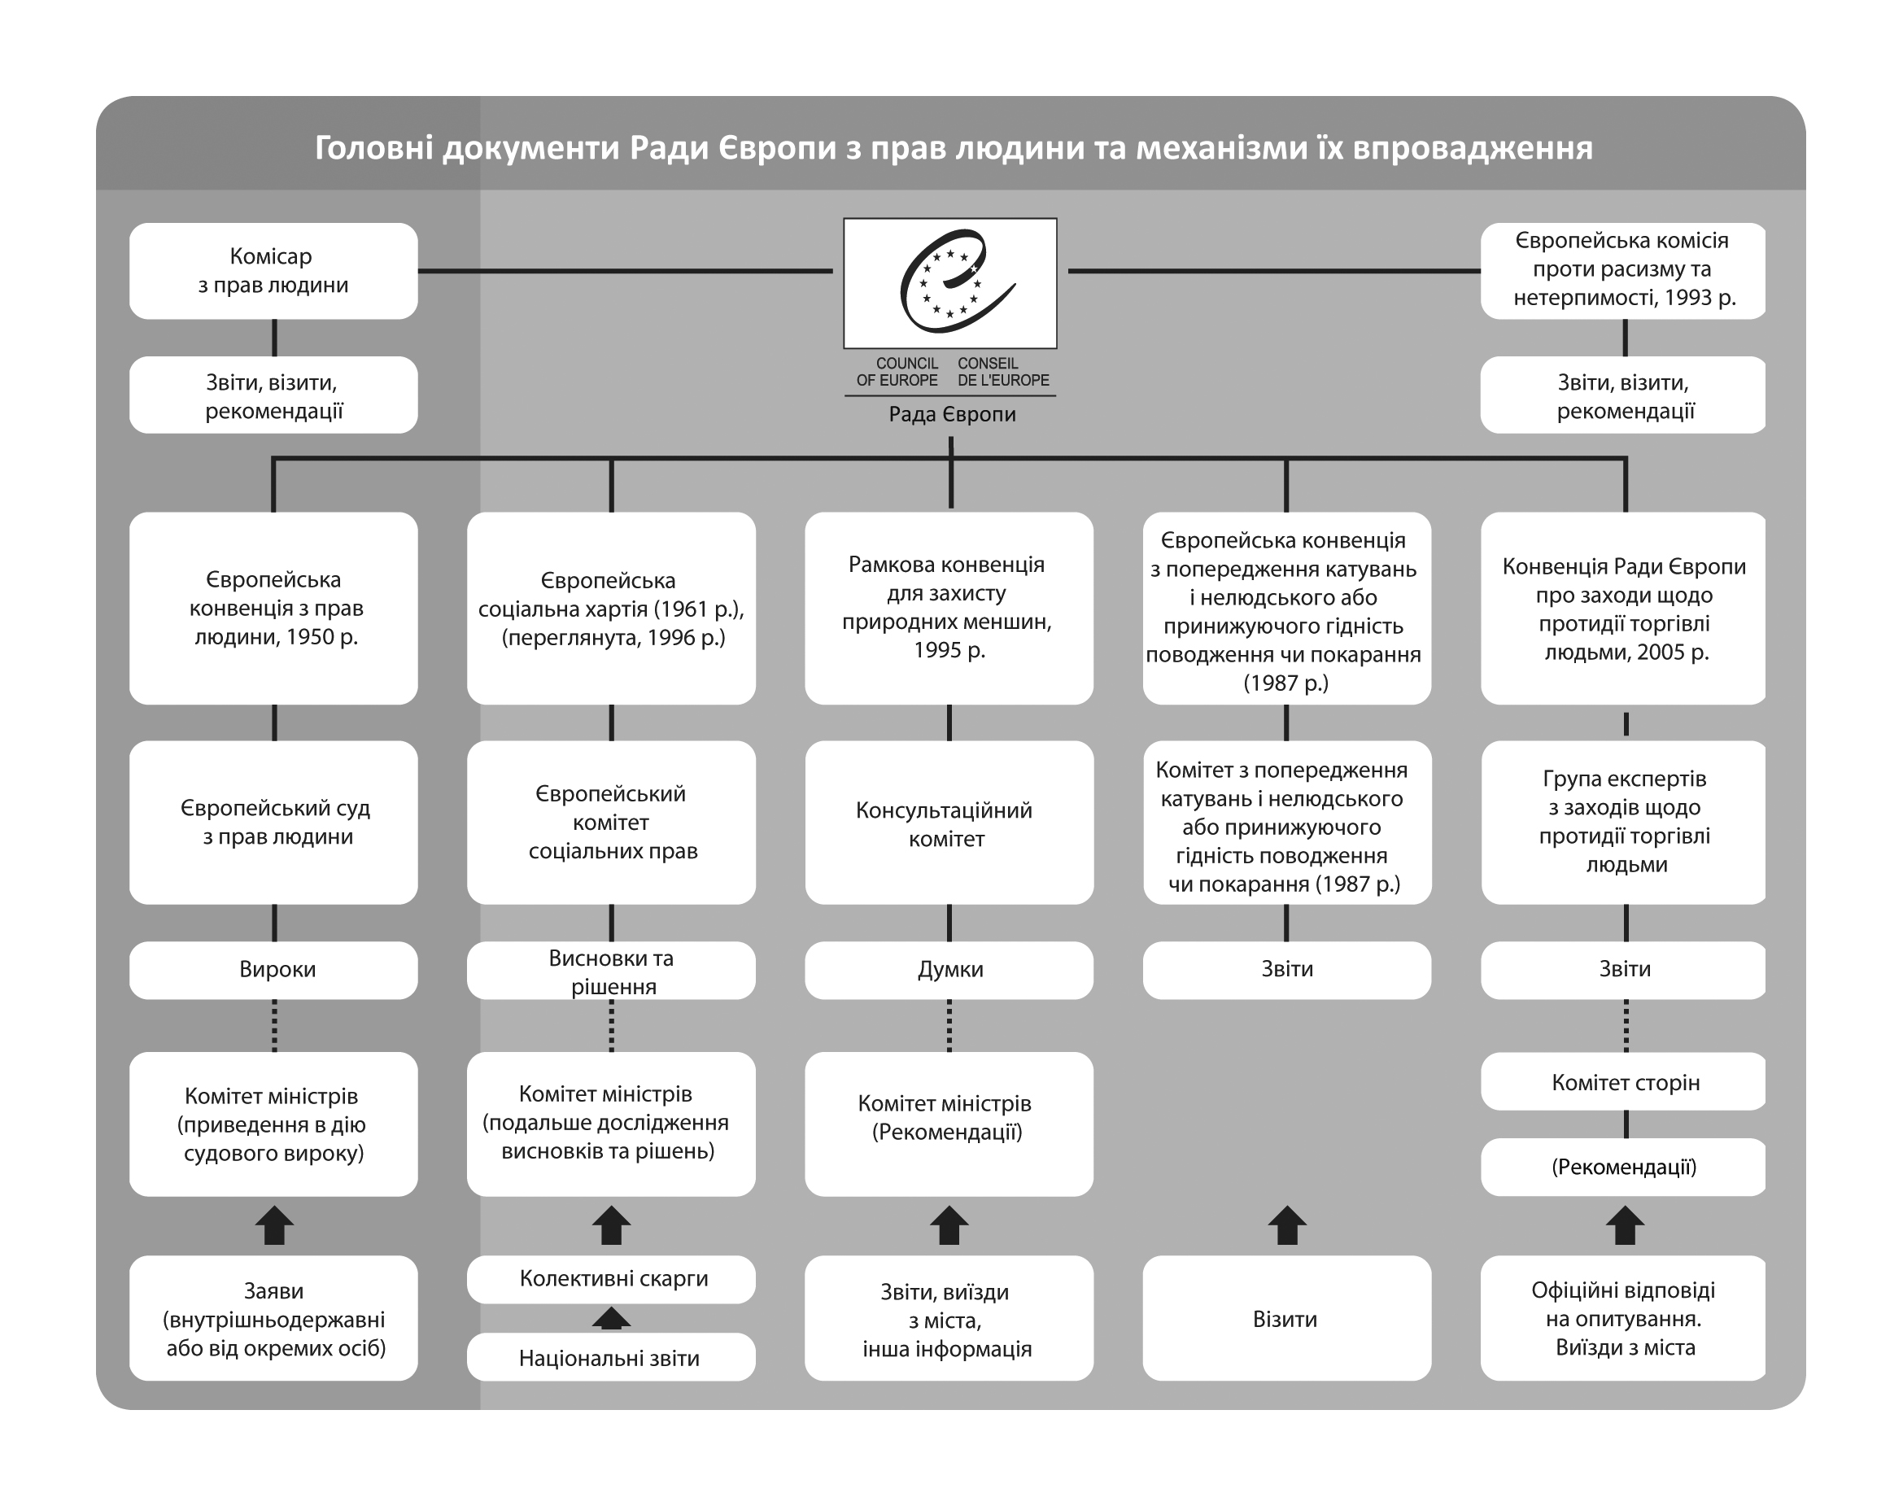

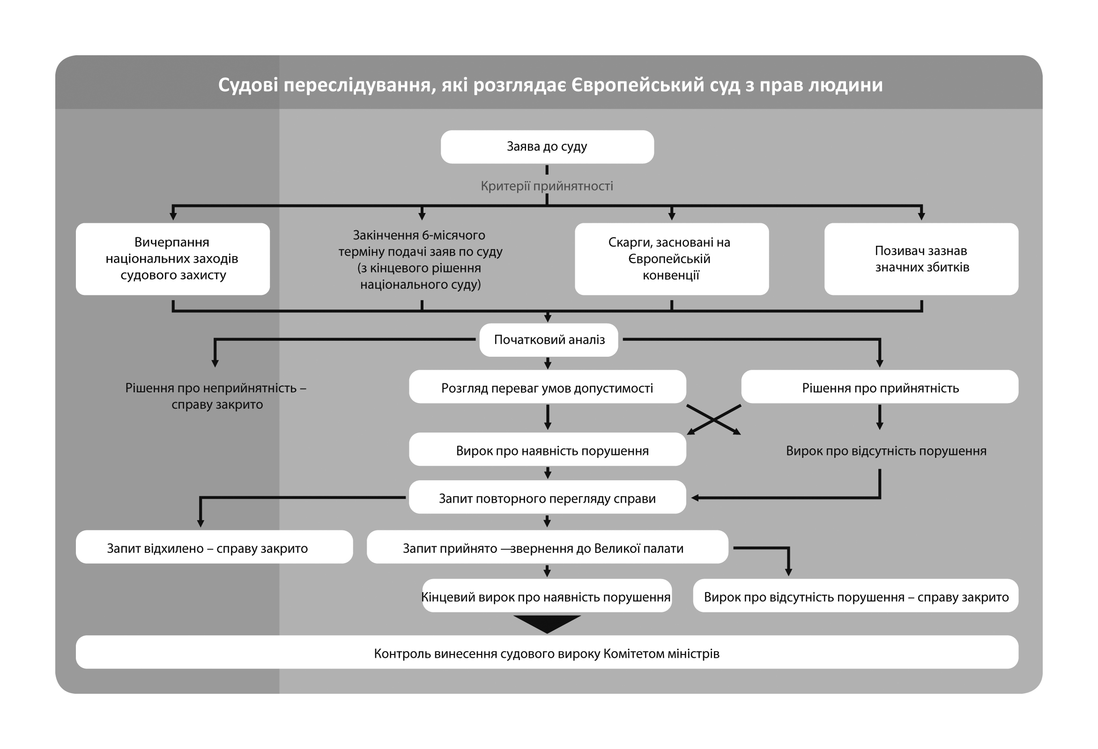

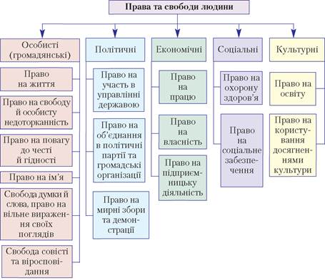
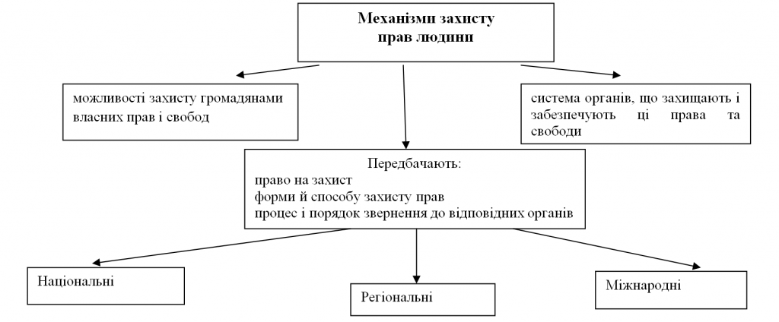

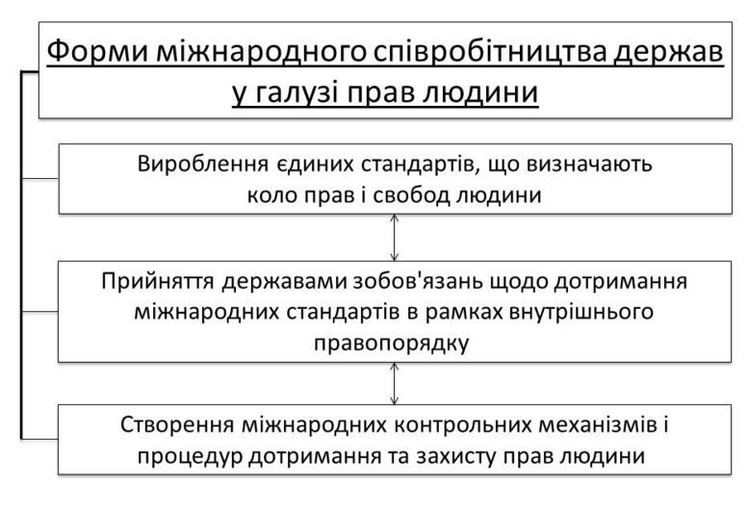

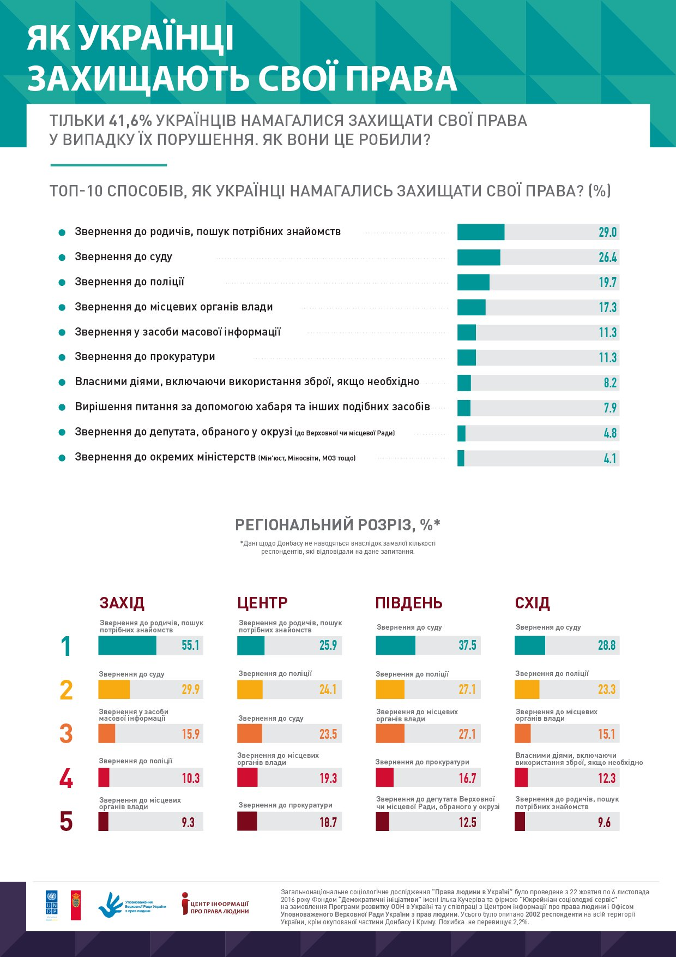

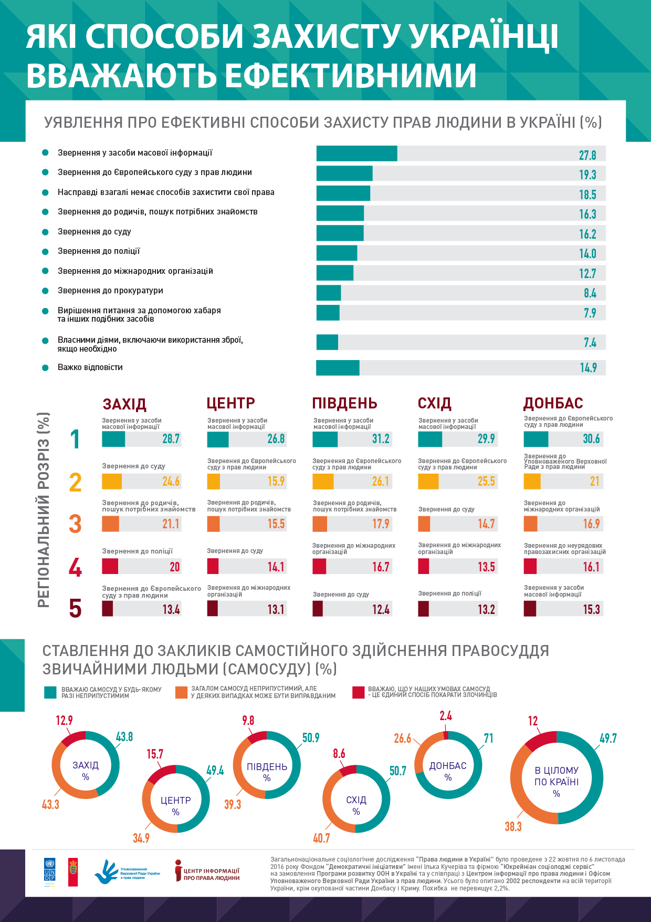

2.2. Застосування статті 5 Право на свободу та особисту недоторканність Конвенції про захист прав людини і основоположних свобод

Сфера застосування
Стаття 5 § 1
«1. Кожен має право на свободу та особисту недоторканність. Нікого не може бути позбавлено свободи інакше ніж відповідно до процедури, встановленої законом, і в таких випадках, як: (...)»

Позбавлення свободи | Проголошуючи «право на свободу», стаття 5 передбачає фізичну свободу людини; її мета полягає в забезпеченні того, щоб жодна особа не могла бути свавільно позбавлена свободи. Вона не пов'язана зі звичайними обмеженнями свободи пересування, які регулюються статтею 2 Протоколу № 4 (Creangă проти Румунії [ВП]1, § 92; Engel і Інші проти Нідерландів, § 58).
Різниця між обмеженням свободи пересування, котре є достатньо серйозним для того, щоб кваліфікуватись як позбавлення свободи згідно зі статтею 5 § 1, та звичайними обмеженнями свободи пересування, які регламентовані статтею 2 Протоколу № 4, полягає у ступені або інтенсивності прояву, а не в характері або сутності (Guzzardi проти Італії, § 93; Rantsev проти Росії і Кіпру, § 314; Stanev проти Болгарії [ВП],
§ 115)
Позбавлення свободи не обмежується класичним випадком тримання під вартою після арешту або засудження, а може мати багато інших форм (Guzzardi проти Італії,
§ 95).

Критерії, що застосовуються | Суд не вважає себе зв'язаним правовими висновками національних органів влади щодо того, чи мало місце позбавлення свободи, та здійснює автономну оцінку обставин справи (H.L. проти Сполученого Королівства, § 90; H.M. проти Швейцарії §§ 30 та 48; Creangă проти Румунії [ВП], § 92).
 | Для того, щоб визначити, чи було особу «позбавлено свободи» у значенні статті 5, відправною точкою повинна бути її конкретна ситуація, і необхідно враховувати ряд критеріїв, таких, як тип, тривалість, наслідки і спосіб реалізації відповідного заходу (Guzzardi проти Італії, § 92; Medvedyev і Інші проти Франції [ВП], § 73; Creangă проти Румунії [ВП], § 91)
 | Зобов'язання брати до уваги «різновид» і «спосіб імплементації» згаданого заходу дозволяє Суду враховувати особливий контекст і обставини, притаманні іншим обмеженням, ніж класичне ув’язнення в тюремній камері. Важливим фактором, який слід брати до уваги, є контекст, в якому цей захід застосовується, оскільки в сучасному суспільстві нерідко трапляються ситуації, коли громадськість може бути покликана змиритись з обмеженнями свободи пересування або особистої свободи задля загального блага (Nada проти Швейцарії [ВП], § 226; Austin і Інші проти Сполученого Королівства [ВП], § 59)
Поняття позбавлення свободи за змістом статті 5 § 1 містить як об'єктивний елемент поміщення людини у певний обмежений простір на значний період часу, так і додатковий суб'єктивний елемент, який полягає в тому, що людина не давала чинної згоди на таке поміщення (Storck проти Німеччини, § 74; Stanev проти Болгарії [ВП],
§ 117).
 | До відповідних об'єктивних факторів, які мають братись до уваги, відносяться: можливість залишити зону обмеження, рівень нагляду та контролю за переміщенням особи, ступінь ізоляції і наявність соціальних контактів (див., наприклад, Guzzardi проти Італії, § 95; H.M. проти Швейцарії, § 45; H.L. проти Сполученого Королівства, § 91; Storck проти Німеччини, § 73).
 | Коли факти вказують на позбавлення свободи за змістом статті 5 § 1, то відносно короткий термін тримання під вартою не впливає на цей висновок (Rantsev проти Росії і Кіпру, § 317; Iskandarov проти Росії, § 140).
 | Елемент примусу при здійсненні повноважень поліції із затримання та обшуку є свідченням позбавлення свободи, незважаючи на короткий термін такого заходу (Krupko і Інші проти Росії, § 36; Foka проти Туреччини, § 78; Gillan і Quinton проти Сполученого Королівства, § 57; Shimovolos проти Росії, § 50; Brega і Інші проти Молдови, § 43).
 | Те, що на особу не було вдягнено наручники, не було замкнено у камері або у інший спосіб фізично обмежено, не є вирішальним чинником для встановлення факту позбавлення свободи (M.A. проти Кіпру, § 193).
 | Право на особисту свободу є занадто важливим в демократичному суспільстві, тому людина повинна мати можливість скористатися захистом, передбаченим Конвенцією, навіть якщо вона, можливо, сама дозволила взяти себе під варту, особливо, якщо ця людина не має достатньої дієздатності для того, щоб погодитись або не погодитись із запропонованими діями (H.L. проти Сполученого Королівства, § 90; Stanev проти Болгарії [ВП], § 119).
 | Той факт, що особа є недієздатною, не обов'язково означає, що вона не в змозі розуміти ситуацію і погоджуватися з нею (ibid., § 130; Shtukaturov проти Росії, §§ 107- 109; D.D. проти Литви, § 150).

Позитивні зобов’язання щодо позбавлення свободи | Перше речення статті 5 § 1 вимагає від держави не лише утримуватись від активного втручання у згадані права, але й вживати необхідних заходів, спрямованих на забезпечення захисту від незаконного втручання у такі права для кожної особи під її юрисдикцією (El-Masri проти Колишньої Югославської Республіки Македонія [ВП],  § 239).
 | Отже, держава зобов'язана вживати заходів, що забезпечують ефективний захист уразливих осіб, у тому числі робити розумні кроки для запобігання позбавленню свободи, про яке влада знала або повинна була знати (Storck проти Німеччини, § 102).
 | Відповідальність держави має місце у разі її мовчазної згоди на втрату людиною свободи з вини приватних осіб чи у випадку неспроможності врегулювати ситуацію (Riera Blume і Інші проти Іспанії; Rantsev проти Кіпру і Росії, §§ 319-321; Medova проти Росії, §§ 123-125).

Законність тримання під вартою відповідно до статті 5 § 1

Мета статті 5 | Основною метою статті 5 є запобігання свавільному або необґрунтованому позбавленню свободи (McKay проти Сполученого Королівства [ВП], § 30). Право на свободу та особисту недоторканність має найважливіше значення в «демократичному суспільстві» за змістом Конвенції (Medvedyev і Інші проти Франції [ВП], § 76; Ladent проти Польщі, § 45).
 | Таким чином, Суд вважає, що невизнане тримання особи під вартою є повним запереченням принципово важливих гарантій, що містяться у статті 5 Конвенції, та є найтяжчим порушенням цього положення (El-Masri проти Колишньої Югославської Республіки Македонія [ВП], § 233). Відсутність обліку таких даних, як дата, час і місце затримання, ім'я затриманого, причини затримання та ім'я особи, яка провадила це затримання, повинні розглядатися як несумісні, зокрема, з самою метою статті 5 Конвенції (Kurt проти Туреччини. Це також суперечить вимогам законності згідно з Конвенцією (Anguelova проти Болгарії, § 154).

Відповідність тримання під вартою національному законодавству

Для того, щоб відповідати вимогам законності, тримання під вартою має здійснюватися «відповідно до процедури, передбаченої законом». Це означає, що тримання під вартою має відповідати матеріальним і процесуальним нормам національного права (Del Río Prada проти Іспанії [ВП], § 125) чи міжнародного права, коли це доречно (див. серед багатьох інших, Medvedyev і Інші проти Франції [ВП], § 79; Toniolo проти Сан-Марино і Італії, § 1о

Наприклад, Суд встановив, що мало місце порушення статті 5, коли органи влади не подали заяви про продовження дії наказу про тримання під вартою протягом терміну, встановленого законом (G.K. проти Польщі, § 76). З іншого боку, стверджуване порушення розпорядження щодо способу проведення розслідування певних видів злочинів не позбавило чинності правові підстави для арешту та подальшого тримання під вартою, передбачені національним законодавством (Talat Tepe проти Туреччини)
§ 62).

Перевірка відповідності позбавлення свободи національному законодавству
Хоча тлумачення та застосування національного права є в першу чергу прерогативою органів державної влади, особливо судів, ситуація є іншою у випадках, коли недотримання такого законодавства тягне за собою порушення Конвенції. У випадках, коли розглядається питання щодо дотримання статті 5 § 1 Конвенції, Суд повинен здійснювати певні повноваження з перевірки дотримання національного законодавства (див., серед багатьох інших, Creangă проти Румунії [ВП], § 101; Baranowski проти Польщі, § 50; Benham проти Сполученого Королівства, § 41). При цьому Суд повинен враховувати правову ситуацію, яка склалась у відповідний момент (Włoch проти Польщі, § 114).

Перевірка відповідності позбавлення свободи національному законодавству
Хоча тлумачення та застосування національного права є в першу чергу прерогативою органів державної влади, особливо судів, ситуація є іншою у випадках, коли недотримання такого законодавства тягне за собою порушення Конвенції. У випадках, коли розглядається питання щодо дотримання статті 5 § 1 Конвенції, Суд повинен здійснювати певні повноваження з перевірки дотримання національного законодавства (див., серед багатьох інших, Creangă проти Румунії [ВП], § 101; Baranowski проти Польщі, § 50; Benham проти Сполученого Королівства, § 41). При цьому Суд повинен враховувати правову ситуацію, яка склалась у відповідний момент (Włoch проти Польщі, § 114)

Неприпустимість свавілля (Слід також відзначити, що будь-яке позбавлення свободи має узгоджуватися з метою захисту особи від свавілля)

Поняття «свавілля» у статті 5 § 1 має ширше значення, аніж просто недотримання національного законодавства, так що позбавлення свободи може бути законним з точки зору внутрішнього права, але все ж свавільним в розумінні Конвенції, порушуючи тим самим її положення (Creangă проти Румунії [ВП], § 84; A. і Інші проти Сполученого Королівства [ВП], § 164 |  | Оперативність, з якою національні суди замінюють наказ про тримання під вартою, строк якого закінчився, або в якому було виявлено юридичний дефект, є ще одним суттєвим аспектом при оцінці того, чи має тримання особи під вартою розглядатися як свавільне (Mooren проти Німеччини [ВП], § 80). Таким чином, Суд вважає, в контексті підпункту (с), що період тривалістю менше місяця між закінченням дії первинного наказу про тримання під вартою та видачею нового, обґрунтованого наказу про тримання під вартою, який слідує за поверненням справи з апеляційного суду до суду нижчої інстанції, не дає підстав вважати тримання заявника під вартою свавільним (Minjat проти Швейцарії, §§ 46 та 48). Однак було встановлено, що період часу більше року після повернення справи апеляційним судом до суду нижчої інстанції, протягом якого заявник перебував в стані невизначеності щодо підстав для його попереднього ув’язнення, в поєднанні з відсутністю встановленого строку, протягом якого суд нижчої інстанції повинен переглянути питання його тримання під вартою, дозволяє визнати таке тримання заявника під вартою як свавільне (Khudoyorov проти Росії, §§ 136-37).
Поняття «свавілля» є дещо відмінним залежно від конкретного різновиду тримання під вартою. Суд зазначав, що свавілля може бути присутнім тоді, коли з боку влади має місце зловживання довірою або обман, коли наказ про затримання особи і взяття під варту насправді не є відповідними до мети, котру переслідують обмеження, дозволені відповідним пунктом статті 5 § 1, коли не існує зв’язку між підставою для дозволеного позбавлення свободи, на яку у даному випадку посилаються, і місцем та умовами тримання під вартою, і коли не існує пропорційного зв’язку між підставою для позбавлення свободи, на яку посилаються, і самим триманням під вартою (щодо детального огляду засадових принципів див. James, Wells і Lee проти Сполученого Королівства, §§ 191-95; і Saadi проти Сполученого Королівства [ВП], §§ 68-74).
Постанова суду
Термін тримання під вартою, в принципі, є «законним», якщо він базується на постанові суду. Тримання під вартою на підставі постанови, яку пізніше було визнано незаконною судом вищого рівня, все ж таки може вважатися правомірним відповідно до національного права (Bozano проти Франції, § 55). Тримання під вартою може вважатися відповідним «процедурі, передбаченій законом», навіть якщо національні суди визнали, що мали місце процесуальні порушення, проте визнали тримання під вартою правомірним (Erkalo проти Нідерландів, §§ 55-56). Таким чином, навіть недоліки в постанові про тримання під вартою не обов'язково роблять зазначений термін тримання під вартою незаконним за змістом статті 5 § 1 (Yefimenko проти Росії, §§ 102- 108; Ječius проти Литви, § 68; Benham проти Сполученого Королівства, §§ 42-47). |  | Суд розрізняє постанови національних судів, які прийняті в рамках їх юрисдикції, та такі, що виходять за її рамки (ibid., §§ 43 і далі). Постанови про тримання під вартою було визнано недійсними ex facie у справах, коли зацікавлену сторону не було належним чином повідомлено про слухання (Khudoyorov проти Росії, § 129), національні суди, незважаючи на вимогу національного законодавства, не провели розслідування щодо джерел доходу (Lloyd і Інші проти Сполученого Королівства,  §§ 108 та 116), або суди нижчого рівня не розглянули належним чином альтернативи тюремному ув'язненню (там само, § 113). З іншого боку, за відсутності доказів того, що дії національних судів становили «грубе або очевидне порушення», Суд вважав тримання під вартою законним (там само, § 114).
Обґрунтування рішень і вимога щодо неприпустимості свавілля

Відсутність або недостатність обґрунтування в постановах про тримання під вартою є одним з елементів, який враховується Судом при оцінці законності тримання під вартою згідно зі статтею 5 § 1. Таким чином, відсутність будь-яких підстав у рішеннях судових органів, які санкціонують тримання під вартою протягом тривалого періоду часу, може бути несумісним з принципом захисту від свавілля, закріпленим у статті 5 § 1 (Stašaitis проти Литви, §§ 66-67). Так само, надто коротке рішення, у якому відсутні посилання на будь-які правові положення, що дозволяли б тримання під вартою, не може забезпечити достатнього захисту від свавілля (Khudoyorov проти Росії, § 157). |  | Однак, Суд може дійти висновку про те, що тримання заявника під вартою, відповідає вимогам національного законодавства, незважаючи на відсутність причин у постанові про тримання під вартою, якщо національні суди знайшли підтвердження тому, що для попереднього ув’язнення заявника існували певні підстави (Minjat проти Швейцарії, § 43). Крім того, у випадках, якщо національні суди скасовували постанову про затримання через відсутність обґрунтування, але при цьому визнавали, що для тримання заявника під вартою існували деякі підстави, відмова у винесенні постанови про звільнення особи, яка тримається під вартою, та направлення справи у суд нижчого рівня для визначення законності тримання під вартою не становили порушення статті 5 § 1 (ibid., § 47)
Суд вимагає, щоб постанова про тримання під вартою містила конкретні підстави і встановлювала точну тривалість такого заходу (Meloni проти Швейцарії, § 53). Крім того, органи влади повинні розглянути можливість застосування менш інтрузивних заходів, ніж тримання під вартою (Ambruszkiewicz проти Польщі, § 32)
Деякі прийнятні процесуальні порушення
Наступні процесуальні порушення були визнані такими, що не тягнуть за собою незаконності тримання заявника під вартою:
 | Неповідомлення обвинуваченому про постанову про тримання під вартою не було визнано «грубим або очевидним порушенням» в розумінні практики Суду, оскільки органи влади дійсно вважали, що заявника було повідомлено про цю постанову (Marturana проти Італії, § 79; однак у справі Voskuil проти Нідерландів Суд встановив порушення, оскільки влада не повідомила про взяття під варту протягом встановленого законом строку: знадобилось 3 дні замість двадцяти чотирьох годин);
Звичайна канцелярська помилка в постанові про взяття під варту або тримання під вартою, яку було пізніше виправлено органом судової влади (Nikolov проти Болгарії,
§ 63; Douiyeb проти Нідерландів [ВП], § 52);
 | Заміна формальних підстав для тримання заявника під вартою з огляду на факти, зазначені судами на підтримку своїх висновків (Gaidjurgis проти Литви (déc.)). Однак нездатність назвати адекватну причину такої заміни може дозволити Суду дійти висновку про порушення статті 5 § 1 (Calmanovici проти Румунії, § 65).
Затримка виконання постанов про звільнення
Неприпустимо, щоб у будь-якій правовій державі людина продовжувала перебувати під вартою, незважаючи на наявність судової постанови про її звільнення (Assanidze проти Грузії [ВП], § 173). Однак Суд визнає, що у деяких випадках затримки у виконанні рішення про звільнення затриманого зрозумілі і часто неминучі. Однак, національні органи влади повинні докладати зусиль для того, щоб звести їх до мінімуму (Giulia Manzoni проти Італії, § 25). Затримку у виконанні рішення про звільнення заявника «негайно» більш ніж на одинадцять годин було визнано порушенням статті 5§ 1 Конвенції (ibid.; Quinn проти Франції, §§ 39-43).

Позбавлення свободи за невиконання судового рішення або юридичного обов’язку
Стаття 5 § 1 (b)
« 1. (...) Нікого не може бути позбавлено свободи інакше ніж відповідно до процедури, встановленої законом, і в таких випадках, як:
(...)
(b) законний арешт або затримання особи за невиконання законного припису суду або для забезпечення виконання будь-якого обов’язку, встановленого законом;»

Невиконання судового рішення
Формулювання першої частини статті 5 § 1 (b) передбачає, що заарештована або затримана особа мала можливість виконати припис суду та не зробила цього (Beiere проти Латвії, § 49).
Жодну особу не може бути притягнуто до відповідальності за невиконання судового припису, якщо її не було повідомлено про нього (ibid., § 50).
Відмова особи вжити певних заходів або пройти певну процедуру до того, як уповноважений суд наказав їй зробити це, не породжує жодної презупції для рішень, що стосуються виконання такого судового наказу (Petukhova проти Росії, § 59).
Національні органи влади повинні встановити справедливу рівновагу між важливістю забезпечення дотримання законного припису суду в демократичному суспільстві та необхідністю поважати право на свободу. Слід враховувати такі фактори, як мета припису, можливість його виконання та строк тримання під вартою. Питання про пропорційність набуває особливого значення в загальній системі обставин (Gatt проти Мальти, § 40).
Конвенційні інститути мають практику застосування першої частини статті 5 § 1 в справах, що стосуються, наприклад, несплати судового штрафу (Velinov проти Колишньої Югославської Республіки Македонія; Airey проти Ірландії, рішення Комісії), відмови у проходженні медичного обстеження, пов'язаного зі станом психічного здоров'я (X проти Федеративної Республіки Німеччини, рішення Комісії від 10 грудня 1975 року), або відмови здати аналіз крові за розпорядженням суду (X. проти Австрії, рішення Комісії), порушення обмежень стосовно місця проживання (Freda проти Італії, рішення Комісії), невиконання рішення про передачу дітей одному з батьків (Paradis проти Німеччини (déc.)), невиконання розпоряджень, що мають обов’язкову силу (Steel і Інші проти Сполученого Королівства), порушення умов звільнення під заставу (Gatt проти Мальти) і поміщення в психіатричну лікарню (Beiere проти Латвії, де рішення про утримання під вартою було визначено, як таке, що «не є законним приписом суду»).
2) Виконання обов'язку, передбаченого законом
Другий аспект статті 5 § 1 (b) передбачає затримання тільки для «забезпечення виконання» будь-якого зобов'язання, передбаченого законом. Таким чином, повинно мати місце невиконане зобов'язання, покладене на особу, а арешт і утримання під вартою мають проводитись з метою забезпечення його виконання, а не мати каральний характер. Щойно відповідне зобов'язання було виконано, підстава для затримання відповідно до статті 5 § 1 (b) припиняє існування (Vasileva проти Данії, § 36).
Зобов'язання має бути певної і конкретної природи (Ciulla проти Італії, § 36). Широке тлумачення спричинило б наслідки, несумісні з поняттям верховенства права (Engel і Інші проти Нідерландів, § 69; Iliya Stefanov проти Болгарії, § 72).
Зобов’язання не скоювати кримінальне правопорушення може вважатись «точним і конкретним» тільки тоді, коли місце і час ймовірного скоєння правопорушення, а також його потенційні потерпілі були зазначені з достатньою точністю. У випадку обов’язку утримуватись від певного діяння, на відміну від обов’язку вчинити конкретну дію, перш ніж дійти висновку про те, що особа не дотрималась згаданого зобов’язання, необхідно, щоб до її відома було заздалегідь доведено, що вона має утримуватись від скоєння конкретного діяння, а також, щоб ця особа виявила небажання утримуватись від таких дій (Ostendorf проти Німеччини, §§ 93-94).
Арешт буде прийнятним в світлі положень Конвенції тільки якщо «обов'язок, передбачений законом», не може бути виконано більш м'якими засобами (Khodorkovskiy проти Росії, § 136). Окрім того, принцип пропорційності передбачає необхідність встановлення рівноваги між важливістю забезпечити негайне виконання зобов'язання та важливістю права на свободу в демократичному суспільстві (Saadi проти Сполученого Королівства [ВП], § 70).
У зв’язку з цим Суд вважає суттєвими наступні аспекти: характер зобов'язання, яке випливає з відповідного законодавства, включаючи його мету і основне призначення; особу затриманого і конкретні обставини, що призвели до затримання, а також тривалість утримання під вартою (Vasileva проти Данії, § 38; Epple проти Німеччини, § 37).
Ситуації, що розглядаються другим аспектом статті 5 § 1 (b), включають, наприклад, обов'язок пройти контроль на безпеку при в’їзді в країну (McVeigh і Інші проти Сполученого Королівства, доповідь Комісії), пред’явити відомості про свою особу (Vasileva проти Данії, Novotka проти Словаччини (déc.), Sarigiannis проти Італії), пройти психіатричне обстеження (Nowicka проти Польщі), залишити певну місцевість (Epple проти Німеччини), з'явитися на допит в поліцейську дільницю (Iliya Stefanov проти Болгарії, Osypenko проти України та Khodorkovskiy проти Росії), а також зобов'язання не порушувати громадський порядок, тобто не скоювати кримінальне правопорушення (Ostendorf проти Німеччини).

Затримання іноземця
Стаття 5 § 1 (f)
«1. (...) Нікого не може бути позбавлено свободи інакше ніж відповідно до процедури, встановленої законом, і в таких випадках, як:
(...)
(f) законний арешт або затримання особи з метою запобігання її недозволеному в’їзду в країну чи особи, щодо якої вживаються заходи з метою депортації або екстрадиції.»
Стаття 5 § 1 (f) дозволяє державам контролювати свободу іноземців в контексті імміграції. У той час як перша частина цього положення дозволяє затримання осіб, котрі шукають політичного притулку, або інших іммігрантів до отримання дозволу держави на в'їзд, таке тримання під вартою повинне бути сумісним із загальною метою статті 5, яка полягає в захисті права на свободу і забезпеченні того, щоб ніхто не був свавільно позбавлений свободи (Saadi проти Сполученого Королівства [ВП], §§ 64- 66).
Відповідь на питання про те, коли перестає застосовуватись перша частина статті 5 § 1 (f) на тій підставі, що особі було надано офіційний дозвіл на в'їзд до країни, залежить великою мірою від національного законодавства (Suso Musa проти Мальти, § 97).
Принцип, згідно з яким не допускається свавільне утримання під вартою, стосується тримання під вартою за першою частиною статті 5 § 1 (f) тією ж мірою, що й затримання в рамках другої частини (там само, § 73).
«Захист від свавілля» в контексті першої частини статті 5 § 1 (f) означає, що таке затримання повинно здійснюватися сумлінно і бути тісно пов'язаним з метою запобігання несанкціонованому в’їзду людини у країну; місце і умови утримання повинні бути відповідними, оскільки цей захід застосовується не до осіб, які скоїли кримінальні правопорушення, а до іноземців, які, часто побоюючись за своє життя, втекли зі своєї країни; строк утримання під вартою не повинен перевищувати розумного строку, необхідного для цілей, що переслідуються (там само, § 74).
При перевірці порядку виконання постанови про взяття під варту Суд повинен взяти до уваги конкретні обставини потенційних іммігрантів (Kanagaratnam проти Бельгії, § 80, де заявниця та її троє дітей перебували в закритому закладі, призначеному для дорослих, Rahimi проти Греції, § 108, що стосується автоматичного вжиття заходів щодо взяття під варту неповнолітнього, який залишився без супроводу).

Гарантії для осіб, позбавлених свободи

Повідомлення причин арешту (стаття 5 § 2)
Стаття 5 § 2
«2. Кожен, кого заарештовано, має бути негайно поінформований зрозумілою для нього мовою про підстави його арешту i про будь-яке обвинувачення, висунуте проти нього.»
Застосовність | Вирази, що використовуються у статті 5 § 2, слід тлумачити незалежно і, зокрема, відповідно до цілей статті 5, які полягають у захисті кожного від свавільного позбавлення свободи. Термін «арешт» включає в себе більше, ніж передбачені кримінальним правом заходи, а вираз «будь-яке обвинувачення» вказує не на умови застосовності, а на можливий випадок, який береться до уваги. Стаття 5 § 4 не робить жодних відмінностей між особами, позбавленими свободи, на основі того, чи були вони затримані, чи взяті під варту. Таким чином, немає жодних підстав для виключення останнього зі сфери дії статті 5 § 2 (Van der Leer проти Нідерландів, §§ 27-28), яка поширюється на утримання під вартою з метою екстрадиції (Shamayev і Інші проти Грузії і Росії, §§ 414-415), надання медичної допомоги (Van der Leer проти Нідерландів, §§ 27-28; X. проти Сполученого Королівства, § 66), а також на осіб, які були повторно взяті під варту після періоду умовного звільнення (ibidem; X. проти Бельгії, рішення Комісії).
Мета | Стаття 5 § 2 містить первинну гарантію того, що будь-якій заарештованій особі повинно бути повідомлено про причини позбавлення її свободи, що є невід'ємною частиною системи захисту, яка передбачена статтею 5. Якщо особі було повідомлено про причини її затримання чи тримання під вартою, вона може, якщо вважатиме за потрібне, звернутися до суду, щоб оскаржити законність свого ув’язнення відповідно до статті 5 § 4 (Fox, Campbell і Hartley проти Сполученого Королівства, § 40; Čonka проти Бельгії, § 50).
Будь-яка особа, яка має право на невідкладний розгляд своєї справи відносно правомірності взяття під варту, не може ефективно використовувати це право, якщо їй своєчасно і належним чином не повідомили про причини, через які її було позбавлено свободи (Van der Leer проти Нідерландів, § 28; Shamayev і Інші проти Грузії і Росії,
§ 413).
Особа, якій повинні бути повідомлені причини | З формулювання статті 5 § 2 ясно витікає обов'язок держави надати конкретну інформацію особі або її представникові (Saadi проти Сполученого Королівства [ВП],  § 53, підтверджене Великою Палатою у 2008 році). Якщо заявник не в змозі отримувати інформацію, відповідні дані повинні бути надані особам, які представляють його інтереси, таким як юрист або опікун (X. проти Сполученого Королівства, Звіт Комісії, § 106; Z.H. проти Угорщини, §§ 42-43)
Причини має бути повідомлено «негайно» | Негайність надання інформації має оцінюватися в кожному конкретному випадку відповідно до його особливостей. Утім, це положення не покладає на службову особу, яка проводить затримання, обов’язку повідомляти про всі причини такого затримання в момент арешту (Fox, Campbell і Hartley проти Сполученого Королівства, § 40; Murray проти Сполученого Королівства [ВП], § 72).
 | Вимога «невідкладності» буде задоволена, якщо заарештованій особі буде роз’яснено причини її арешту протягом декількох годин (Kerr проти Сполученого Королівства (déc.); Fox, Campbell і Hartley проти Сполученого Королівства, § 42).
Порядок, відповідно до якого повідомляються причини | Причини не обов’язково повинні бути вказані в тексті рішення, що є підставою для взяття під варту, і не обов’язково повинні бути викладені в письмовій або в якійсь особливій формі (X проти Німеччини, рішення Комісії від 13 січня 1978 року; Kane проти Кіпру (déc.)).
 | Проте, якщо стан особи, котра має розумову відсталість, протягом даного провадження не було належно враховано, то не можна вважати, що їй було надано необхідну інформацію, котра дозволила б їй ефективно і свідомо скористатись правом, гарантованим статтею 5 § 4, оскаржити законність взяття під варту, якщо тільки замість цієї особи не було повідомлено адвоката або іншу уповноважену законом особу (Z.H. проти Угорщини, § 41).
 | Причини арешту можуть бути повідомлені або з’ясовані під час опитування або допиту після арешту (Fox, Campbell і Hartley проти Сполученого Королівства, § 41; Murray проти Сполученого Королівства [ВП], § 77; Kerr проти Сполученого Королівства (déc.)).
 | Заарештовані особи не можуть стверджувати, що не розуміють причин свого затримання, якщо їх було заарештовано одразу ж після вчинення кримінального або іншого умисного правопорушення (Dikme проти Туреччини, § 54), або якщо вони знали про подробиці стверджуваного правопорушення, які були вказані у попередніх постановах про взяття під варту та екстрадицію (Öcalan проти Туреччини (déc.)).
Необхідний обсяг інформації про причини | Достатність наданої інформації має оцінюватися залежно від конкретних обставин кожної справи (Fox, Campbell і Hartley проти Сполученого Королівства, § 40). Однак, простого зазначення правових підстав арешту недостатньо для відповідності цілям статті 5 § 2 (там само, § 41; Murray проти Сполученого Королівства [ВП], § 76; Kortesis проти Греції, §§ 61-62).
 | Заарештованим особам необхідно повідомити простою, доступною, непрофесійною мовою про істотні правові та фактичні підстави для арешту, щоб надати їм змогу, якщо вони вважають за потрібне, звернутися до суду для оскарження законності арешту відповідно до статті 5 § 4 (Fox, Campbell і Hartley проти Сполученого Королівства, § 40; Murray проти Сполученого Королівства [ВП], § 72). Втім, стаття 5 § 2 не вимагає, щоб інформація містила повний перелік висунутих звинувачень проти заарештованого (Bordovskiy проти Росії, § 56; Nowak проти України, § 63; Gasiņš проти Латвії, § 53)
 | У випадку, коли особа заарештована з метою екстрадиції, інформація може надаватись у ще меншому обсязі (Suso Musa проти Мальти, §§ 113 і 116; Kaboulov проти України, § 144; Bordovskiy проти Росії, § 56), оскільки арешт для таких цілей не вимагає наявності рішення по суті обвинувачення (Bejaoui проти Греції, рішення Комісії). Проте, таким особам необхідно надати достатню інформацію, щоб вони мали можливість звернутися до суду для розгляду правомірності їх затримання відповідно до статті 5 § 4 (Shamayev і Інші проти Грузії і Росії, § 427).
Коли ордер на арешт, у випадку його наявності, написаний мовою, яку заарештований не розуміє, вимоги статті 5 § 2 будуть дотримані під час подальшого допиту, в процесі якого йому повідомлять причини арешту зрозумілою для нього мовою (Delcourt проти Бельгії, рішення Комісії). Однак, у ситуаціях, коли з цією метою залучають перекладача, влада повинна забезпечити, щоб прохання щодо перекладу було сформульовано ретельно і чітко (Shamayev і Інші проти Грузії і Росії, § 425).

2.3. Доповідь Уповноваженого Верховної Ради України з прав про стан додержання та захист прав і свобод людини і громадянина в Україні

Право на життя, свободу та особисту недоторканість є одним з визначальних та фундаментальних конституційних прав людини. Резонансні події наприкінці 2019 року в установах виконання покарань, результати моніторингових візитів до місць несвободи різних типів, значна кількість звернень, які надходять на адресу Уповноваженого, та фактів, оприлюднених у засобах масової інформації щодо порушень прав і свобод людини, дають змогу дійти висновку, що рівень забезпечення гарантій безпеки в місцях несвободи потребує суттєвого контролю державних і недержавних інституцій. Проте моніторингові візити національного превентивного механізму 2019 року засвідчили, що деякі місця несвободи не забезпечують виконання державних гарантій щодо забезпечення безпеки осіб, які утримуються у таких закладах. Наслідком цього є порушення прав осіб в місцях несвободи та низка фактично та потенційно небезпечних ситуацій, виявлених у таких місцях.

Аналогічні порушення виявлено і в багатьох закладах соціального захисту населення та охорони здоров’я. Такі порушення становлять пряму загрозу життю утримуваних осіб. Прикладами цього у 2019 році стали пожежі, які забрали життя людей в Одеській психіатричній лікарні та Старобільському обласному психоневрологічному інтернаті.
Наявна проблема особистої безпеки в органах та установах поліції та пенітенціарної системи. Застосування фізичного насильства, а також психологічний тиск у вигляді погроз та залякування утримуваних осіб з метою отримання інформації або навпаки – задля приховування тих чи інших порушень прав людини та норм законодавства персоналом таких місць несвободи є поширеним явищем, яке зафіксовано під час моніторингових візитів національного превентивного механізму. Подібний випадок було виявлено під час моніторингового візиту до Фастівського відділення поліції Васильківського ВП ГУНП в Київській області.

Варто зазначити, що в діяльності слідчих ДБР та його територіальних управлінь існує тенденція відмови у внесенні відомостей до ЄРДР за фактом виявлених кримінальних правопорушень під час моніторингових візитів національного превентивного механізму.
Частина актів реагування Уповноваженого та представників Уповноваженого щодо випадків порушення прав людини працівниками правоохоронних органів перенаправляється територіальними органами ДБР безпосередньо до органів, працівниками яких допущено такі порушення. За наслідками такого розгляду до Уповноваженого надходили відповіді про відсутність обставин, які можуть свідчити про вчинення працівниками правоохоронних органів кримінальних правопорушень.
За результатами розгляду рішень службових осіб Територіальних управлінь ДБР щодо відмови про внесення відомостей до ЄРДР Уповноваженим було надіслано заяв про бездіяльність слідчих до місцевих судів. Усі надіслані заяви про бездіяльність слідчих судами були задоволені.
Внаслідок постійного порушення правил роздільного тримання у місцях попереднього ув’язнення, встановлених Законом України «Про попереднє ув’язнення» від 30 червня 1993 року № 3352-ХІІ, між ув’язненими відбуваються конфлікти, які іноді закінчуються нанесенням тілесних ушкоджень або більш тяжких злочинів. При цьому адміністрація установ намагається приховати такі випадки, не фіксуючи звернення, а отримані в’язнями травми обліковує як побутові.
Такі порушення було виявлено в ДУ «Київський слідчий ізолятор».

Кількість заяв до Європейського суду з прав людини за 2019 рік, з офіційного сайту Європейського суду з прав людини

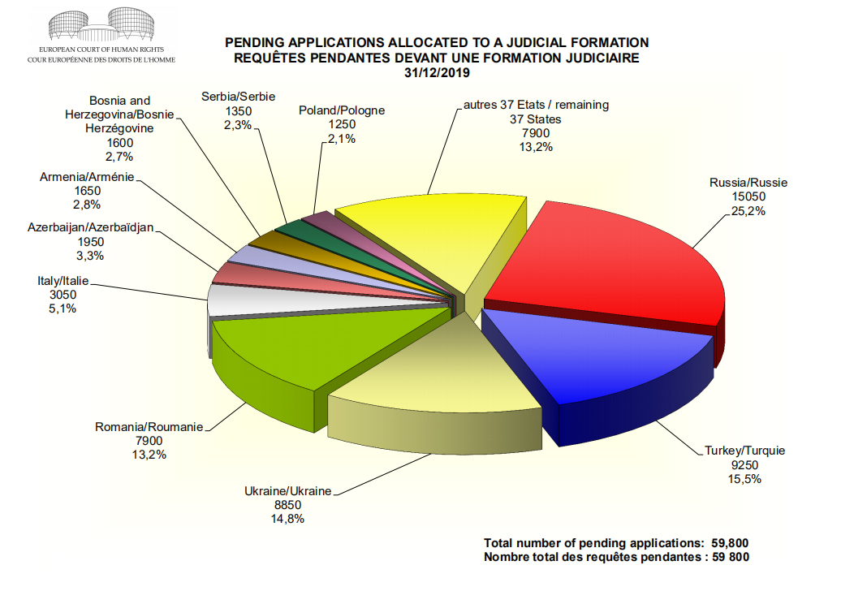

Розглянуті заяви українців до ЄСПЛ

 | 2018 рік | 2019 рік | 2020 рік  (1 півріччя)
Розглянуто | 3043 | 2414 | 1580
Винесено рішень | 290 | 187 | 137

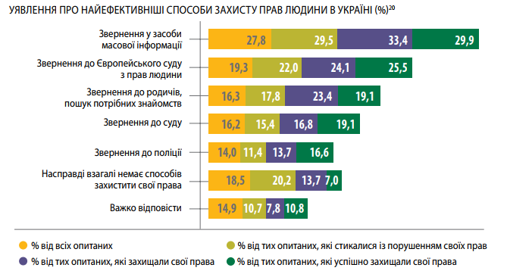

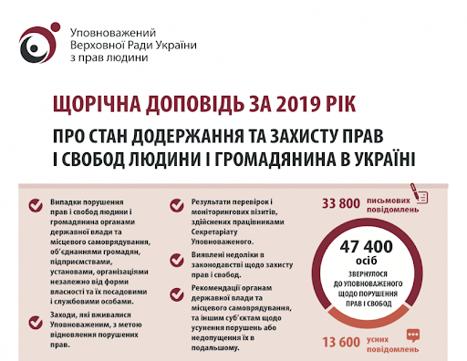

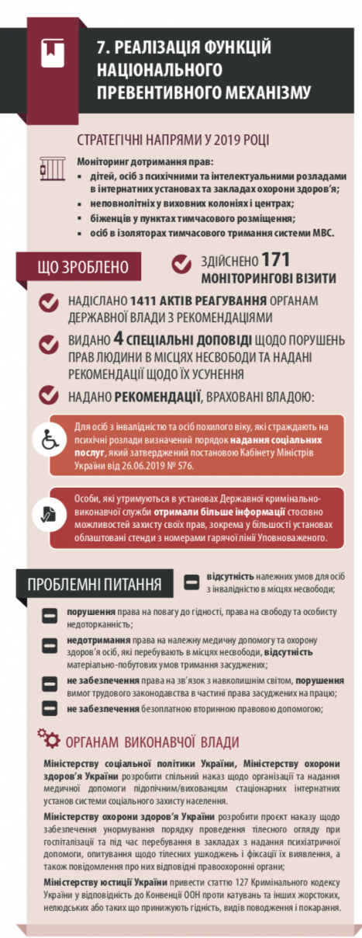
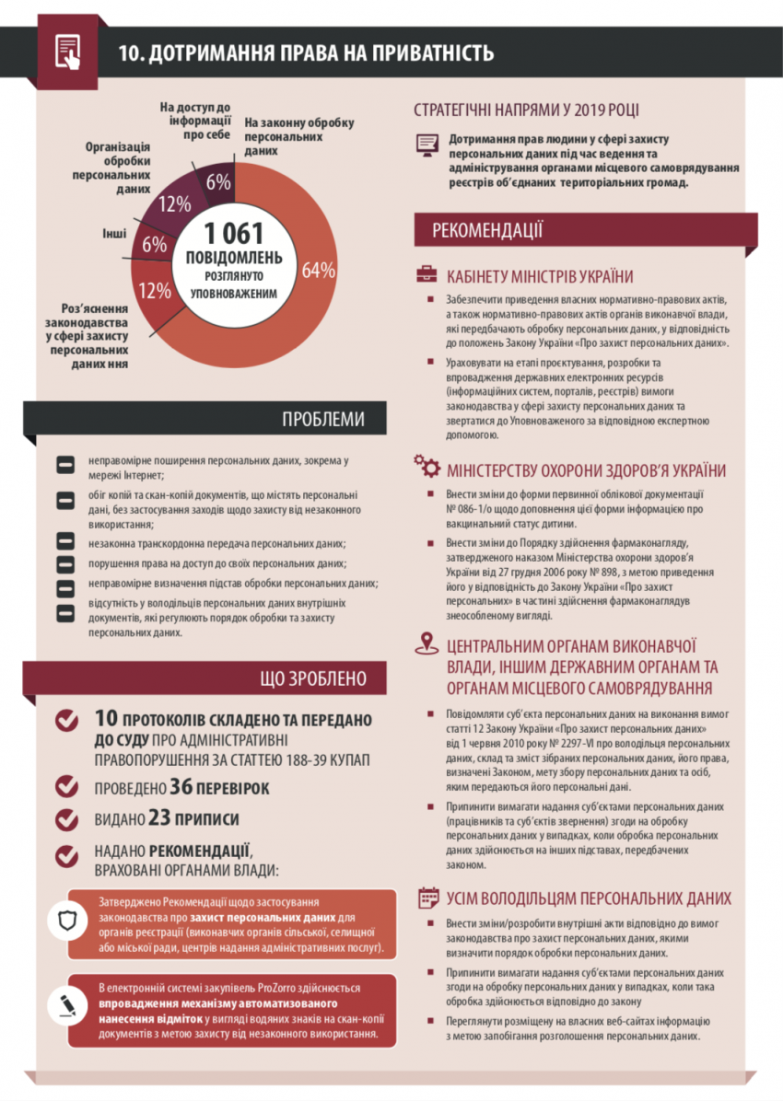

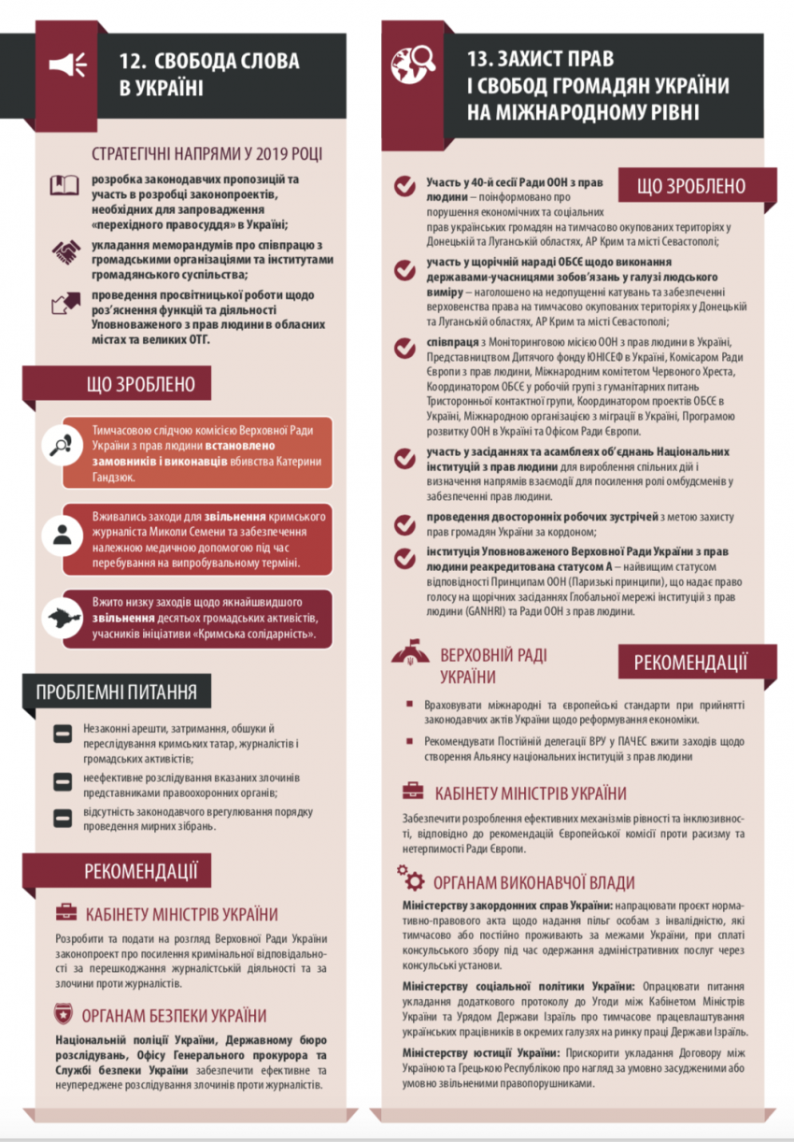

Офіс Ради Європи опублікував статистику, за якою Україна посідає 7-е місце з кінця з невиконання рішень Європейського суду з прав людини.

Станом на 6 липня 2019 року Україна виконала рішення у 63,48% випадків (944 справи). Очікують виконання 36,52% (543 справи). Позаду України — такі країни, як Молдова — виконала 62,27% (269 справ), очікують виконання 163 справи (37,73%); Мальта — виконала рішення у 45 справах (61,64%), очікують виконання 28 справ (38,36%); Вірменія — виконала рішення у 61 справі (58,10%), очікують виконання 44 справи (41,90%); Албанія — виконала рішення у 61 справі (58,10%), очікують виконання 44 справи (41,90%); Росія — виконала 1035 рішень у справах (39,01%) та очікують виконання 1619 (60,99%). Останнє місце посідає Азербайджан: 36 виконаних рішень (16,82%) та очікують виконання 178 (83,18%).

Країна | Виконано рішень | Очікують виконання
Україна | 944 справи (63,48%) | 543 справи (36,52%)
Молдова | 269 справ (62,27%) | 163 справи (37,73%)
Мальта | 45 справ (61,64%) | 28 справ (38,36%)
Вірменія | 61 справа (58,10%) | 44 справи (41,90%)
Албанія | 61 справа (58,10%) | 44 справи (41,90%)
Росія | 1035 справ (39,01%) | 1619 справ (60,99%)
Азербайджан | 36 справ (16,82%) | 178 справ (83,18%)

Проект Права людини для України (HR4U) (Програма розвитку Організації Об'єднаних Націй)

Про проект | Проект має на меті зміцнювати процеси інклюзивності та сталого людського розвитку в Україні та надалі сприяти демократичним змінам у країні, фокусуючись на правах людини та доступі до правосуддя для всіх. У рамках проекту ПРООН продовжує співпрацювати з ключовими національними партнерами, зокрема з Національною інституцією з прав людини, представниками національної та місцевої влади, громадянським суспільством та правозахисниками для утвердження прав людини в країні. Проект розпочався у січні 2019 року і триватиме до кінця 2023 року.
Цілі проекту | Продовжувати підтримувати регіональні офіси Уповноваженого Верховної Ради України з прав людини та мережу громадських моніторів по всій Україні, робити її більш доступною для всіх, щоб чоловіки та жінки по всій Україні, у тому числі віддалені громади, могли відстояти свої права;
 | Посилити моніторинговий потенціал офісу Уповноваженого та громадських правозахисників, зокрема інтегрувати в правозахисний моніторинговий процес такі аспекти як гендер, вік та вразливість;
 | Сприяти інтеграції підходу, заснованого на правах людини, в журналістській освіті, у їхній професійній діяльності, виховуючи толерантність та повагу до відмінності;
 | Надавати підтримку Національній інституції з прав людини та правозахисним громадянським організаціям для використання існуючих міжнародних інструментів, щоб сприяти укріпленню прав людини в Україні;
 | Підтримувати впровадженя підходу, заснованого на правах людини, у процес децентралізації, залучаючи для цього представників влади, офісу Уповноваженого та громадянського суспільства;
 | Сприяти ефективному захисту прав жінок і чоловіків, що постраждали від конфлікту на національному рівні, у тому числі шляхом забезпечення дотримання міжнародних стандартів у сфері прав людини.
Очікувані результати | До 2023 року чоловіки та жінки, дівчата та хлопці отримають користь від кращого захисту та утвердження їхніх прав людини, особливо економічних та соціальних прав у контексті децентралізації, у всіх регіонах України, у тому числі сільські та вражені конфліктом райони.
Цифрові рішення для поліпшення доступу до правосуддя в Україні | У квітні 2020 була започаткована нова ініціатива «Цифрові рішення для поліпшення доступу до правосуддя в Україні», для того щоби посилити можливості органів правосуддя та правоохоронних органів ефективно надавати якісні юридичні послуги громадянам у найпоширеніших життєвих ситуаціях.
 | Ініціатива діятиме до 31 березня 2021 року та посилить спроможність ключових регіональних та місцевих органів влади залучати громади до планування, координації та моніторингу надання державних послуг. Ініціатива також сприятиме розвитку національних установ, систем та національних політик для посилення прав людини, особливо вразливих груп.
 | Особлива увага буде приділятися реалізації прав найбільш вразливих груп населення, у тому числі, жінок та чоловіків постраждалих внаслідок конфлікту, людей з інвалідністю та сільське населення.
Під час реалізації ініціативи буде: | Проаналізовано наявні послуги, що надаються Міністерством юстиції, Національною поліцією та судовою владою громадянам у найпоширеніших життєвих ситуаціях;
 | Створено зручний електронний інструмент для надання юридичних послуг;
 | Поінформувати громадян про новий електронний інструмент безоплатної правової допомоги на національному та місцевому рівнях.

ВИСНОВКИ

Механізм забезпечення права на свободу та особисту недоторканність в Україні не віднайшов ефективного впровадження. Основні проблеми з правами людини, закріпленими у Конституції України та міжнародно-правових актах. Гарантії, встановлені ЄСПЛ є частиною національного законодавства та виступають превентивними важелями регулювання належного застосування до осіб заходів державного примусу. Посилання на норми актів міжнародного права та практику ЄСПЛ знаходять відображення у більшості рішень КСУ та зустрічаються в рішеннях судів загальної юрисдикції першої інстанції, але дуже рідко. Тому, задля подальшого впровадження у практичну діяльність щодо забезпечення прав людини, було б доцільно запровадити відповідальність а ухилення від застосування рішень ЄСПЛ. Отже, подальший розвиток у цьому напрямі є надзвичайно важливим для нашої держави і полягає у більш детальному вивчення практики ЄСПЛ щодо забезпечення права на свободу і особисту недоторканність та практики Конституційного Суду України щодо розгляду конституційних скарг, які стосуються цього права.
Рівень забезпечення та захисту права на свободу та особисту недоторканість визнається показником демократизації суспільства і є важливою складовою становлення правової державності.
Ефективна реалізація права на свободу та особисту недоторканість можлива за умови дотримання положень національного законодавства та практики Європейського суду з прав людини.
Право на особисту недоторканність входить до групи основних прав людини. Вітчизняна правова система містить широкий спектр правового регулювання відносин щодо здійснення та захисту цього права. Приклад права на особисту недоторканність яскраво демонструє взаємозалежність публічних та приватних інтересів у праві. Зрозуміло і те, що конструювання моделі внутрішнього змісту права на особисту недоторканність ускладнюється особливостями, що можуть виникнути у процесі правозастосування у конкретних життєвих ситуаціях. Але це не позбавляє необхідності поглибленої деталізації змісту окремого права.
Відповідно до частини 2 статті 3 Конституції України права і свободи людини та їх гарантії визначають зміст і спрямованість діяльності держави, а утвердження і забезпечення прав і свобод людини є головним обов’язком держави. В аспекті гарантування прав людини в Конституції України закріплено найбільш важливі міжнародно-правові стандарти дотримання таких прав, серед яких і право на недоторканність. Конституція України у ст.29 визначає, що кожна людина має право на свободу та особисту недоторканність: ніхто не може бути заарештований або утримуватись під вартою інакше, як за вмотивованим рішенням суду і тільки на підставах і в порядку, встановленому законом. У КПК України (недоторканність особи) зазначає, що ніхто не може бути заарештований інакше як на підставі судового рішення. У КК України розд. 3 та 4 Особливої частини «Злочини проти волі, честі та гідності особи» та «Злочини пр ти статевої свободи та статевої недоторканності особи» встановлено конкретні склади злочинів, загальним об’єктом посягання у яких виступає особиста недоторканність: незаконне позбавлення волі або викрадення дитини, захоплення заручників, підміна дитини, торгівля людьми або інша незаконна угода щодо передавання людини, експлуатація дітей, незаконне поміщення у психіатричний заклад, зґвалтування. Право на особисту недоторканність регулюється і нормами СК України. Зокрема у главі шостій (особисті немайнові права і обов’язки подружжя) зазначені права чоловіка і дружини на повагу до своєї індивідуальності, на фізичний та духовний розвиток, право на особисту свободу (до змісту якого входить право на вибір місця проживання, вжиття заходів щодо підтримання шлюбних відносин, право на припинення шлюбних відносин та ін.).
Право на особисту недоторканність конкретизується у тій чи іншій галузі права з урахуванням специфіки предмета правового регулювання такої конкретної галузі. Саме з урахуванням специфіки кожної з галузей права визначається конкретний обсяг правомочностей, які входять до змісту права на особисту недоторканність. Щодо права на особисту недоторканність, то положення національного законодавства узгоджуються з найважливішими засадами, що містяться у міжнародних актах, які декларують загальнолюдські цінності та принципи поваги до прав та свобод людини. До цих міжнародно-правових актів відносить такі документи, як Загальна декларація прав людини 1948 р., Міжнародний пакт про громадянські та політичні права 1966 р., Європейська конвенція про захист прав людини і основних свобод 1950 р., Резолюція Генеральної Асамблеї від 17 грудня 1991 р. «Принципи захисту психічно хворих осіб та покращання психіатричної допомоги», Декларація про захист всіх осіб від насильницьких зникнень від 18 грудня 1922 р., Конвенція проти тортур і інших жорстоких, нелюдських та таких, що принижують гідність, видів поводження та покарання від 26 червня 1987 року.
Аналіз міжнародного досвіду надає можливість визначити що у галузевому законодавстві особиста свобода та недоторканність трактуються значно ширше, зокрема, встановлюються заборони порушувати: 1) фізичну недоторканність особистості (охорона життя, здоров’я, тілесна недоторканність, статева свобода); 2) моральну недоторканність (захист честі, гідності); 3) психологічну недоторканність (заборона телевізійних сеансів зцілення із застосуванням гіпнозу, застосування методів лікування, які викликають незворотні наслідки для психіки душевнохворих, застосування заборонених методів впливу на психіку під час проведення допитів); 4) індивідуальну свободу та особисту безпеку, зокрема при затриманнях та.
Таким чином, проаналізовані вище положення законодавства є забезпечення права на свободу та особисту недоторканність, оскільки визначають межі даного права, їх конкретизацію в законодавстві; юридичними фактами, які зумовлюють наявність та безпосереднє користування правом. У сучасних наукових дослідженнях право на особисту недоторканність пропонується розглядати як сукупність права на тілесну (фізичну), права на статеву та права на психічну недоторканність. Право на особисту недоторканність – це особисте немайнове право, зміст якого складає заборона посягання на людину загалом, незалежно від форми впливу, за винятком випадків, прямо передбачених законодавством, або коли можливість посягання випливає із обставин і здійснюється в інтересах самої особи. Отже, право на тілесну недоторканність є елементом права на особисту недоторканність і передбачає право на захист від протиправних посягань на тілесну цілісність організму та право вільно розпоряджатись власним тілом, органами, тканинами.

ПЕРЕЛІК ВИКОРИСТАНИХ ДЖЕРЕЛ

- Аналітичний огляд права на свободу та особисту недоторканість в Україні. / Українська Гельсінська спілка з прав людини. 2015. URL: https://helsinki.org.ua/articles/analitychnyj-ohlyad-prava-na-svobodu-ta-osobystu-nedotorkanist-v-ukrajini/ (дата звернення: 05.09.2020).
- Андрієвська О. В. Формальні підстави обмеження прав і свобод людини і громадянина в Україні. Право і суспільство: наук. журнал. Дніпропетровськ, 2016. № 1. С. 3–8.
- Анисимова М. Ф. Право на свободу передвижения и свободный выбор местожительства в Украине: история, современное состояние и перспективы развития. Запорожье: Дикое Поле, 2005. 207 с.
- Антонович М. Україна в міжнародній системі захисту прав людини. Київ: КМ Academia, 2000. 262 с.
- Бородінов В. Д. Міжнародний досвід захисту прав національних меншин і втілення його в українському законодавстві. Віче. 2011. №18. С. 5–8.
- Боханова І. А. Правові аспекти захисту права на працю. Вісник Луганського державного університету внутрішніх справ імені Е. О. Дідоренко. 2009. Спец. випуск №1. С. 64–71.
- Вавженчук С. Я. Співвідношення понять “захист” та “охорона” трудових прав в чинному законодавстві. Форум права. 2010. С. 45–49. URL: http://www.nbuv.gov.ua/e-journals/FP/2010-1/10vcjvhz.pdf.
- Веприцький Р. С. Правове регулювання захисту соціально-економічних прав людини в сфері праці: автореф. дис. … канд. юрид. наук. Харків, 2008. 19 с.
- Вітман К. М. Особливості етнонаціональної політики Чехії : дискримінація неєвропейських меншин. Держава і право. Юридичні і політичні науки. 2009. Вип. 43. С. 630–637.Kirichenko Y. V. Securing of National Minorities Rights in Modern Constitutions of European States / Science and Education Studies. 2015. №2 (July- December). Volume III “Stanford University Press”, 2015. P. 460–466.
- Гаєва Н. П. Правові принципи утворення і діяльності громадських об’єднань: деякі міркування. Часопис Київського університету права. 2014. №3. С. 55–59.
- Головань І., Кампо В. Повага і захист гідності людини в Україні: проблеми впровадження європейської моделі. Право України. 2015. №2. С. 163–174.
- Головко В. Право на участь в управлінні державними справами: нотатки до наукової дискусії. Підприємництво, господарство і право. 2016. №8. С. 93–98.
- Голубка І. І. Право на свободу пересування : окремі теоретико-правові аспекти. Порівняльно-аналітичне право. 2015. №5. С. 58–61. URL: http://www.pap.in.ua/5_2015/18.pdf.
- Гориславський К. О. Право людини та громадянина на самозахист життя і здоров’я від протиправних посягань: автореф. дис. … канд. юрид. наук. Київ, 2003. 17 с.
- Дашковська О. Р. Права людини в контексті лібертарно-юридичної концепції праворозуміння : загальна характеристика. Науковий вісник Херсонського державного університету. Серія: “Юридичні науки”. 2016. Вип. 5. Т. 1. С. 17–20.
- Дискримінація за віком і ознакою інвалідності - найбільш актуальні для українців. 2016. URL: https://humanrights.org.ua/material/diskriminacija_za_vikom_i_oznakoju_invalidnosti_je_najbilsh_aktualnimi_dlja_ukrajinciv. (дата звернення: 14.09.2020).
- Діордіца І. Класифікцаія інформаційних прав і свобод людини та громадянина. Підприємництво, господарство і право. 2016. №7. С. 116–122.
- Кириченко Ю. В. Інститут прав і свобод людини як елемент правової системи України. Правова реформа та забезпечення демократизаційних процесів і національної безпеки в Україні: матеріали всеукр. наук.-практ. конф. (Одеса, 12–13 груд. 2014 р.). Одеса: Міжнар. гуман. ун-т, 2014. С. 34–36.
- Кишор Махбубапи. Почему Сингапур стал самым успешным в мире обществом? Газета 2000. 28 авг. – 3 сент. 2015 г. Держава. С. В4.
- Клименко О. Свобода мирних зібрань в Україні : правові проблеми реалізації. Юридична Україна. 2016. №1–2. С. 4–9.
- Кожан В. В. Особисті права і свободи людини : загальнотеоретичне дослідження: автореф. дис. … канд. юрид. наук. Львів, 2016. 20 с.
- Кожан В. В. Особисті права людини: загальнотеоретична характеристика: автореф. дис. … канд. юрид. наук. Львів, 2016. 229 с.
- Конвенція про захист прав людини і основоположних свобод і протоколи до неї (збірник законодавчих і нормативних актів) [Офіційний текст] / упоряд. Ю. В. Паливода. Київ: ПАЛИВОДА А. В, 2011. 120 с.
- Конвенція про захист прав людини та основоположних свобод: ратифікована Законом України № 475/97-ВР від 17.07.1997 р. Офіційний вісник України. 1998. № 17. Ст. 270.
- Концепція удосконалення діалогу громадянського суспільства, особи та держави в контексті забезпечення та захисту прав людини в Україні / Ю. С. Шемшученко та ін.; Київ: Ін-т держави і права ім. В. М. Корецького НАН України, 2015. 115 с.
- Косович В. Техніко-юридичні недоліки нормативно-правових актів України: основні різновиди. Право України. 2014. №8. С. 169–177.
- Костюк В. Л. Конвенція ООН про права інвалідів у контексті подальшого розвитку національного законодавства. Часопис Національного університету «Острозька академія». Серія: «Право». 2014. № 1 (9). URL: http://nbuv.gov.ua/UJRN/Choasp_2014_1_9 (дата звернення: 14.09.2020).
- Куракін О. М. Сучасний механізм правового регулювання: загальнотеоретичні аспекти: монографія. Запоріжжя: Просвіта, 2016. 465 с.
- Кучер Т. М. Право на судовий захист в порядку цивільного судочинства України: автореф. дис. … канд. юрид. наук. Київ, 2009. 22 с.
- Локк Дж. Два трактата о правлении. URL: http://www.civisbook.ru/ files/File/Lokk_Traktaty_2.pdf (дата звернення: 14.09.2020).
- Любченко М. О. Законодавче забезпечення права вільно залишати територію України. Часопис Київського університету права. 2015. №2. С. 78 – 81.
- Мельник Р. С. Право на свободу мирних зібрань: теорія і практика Київ: ВАІТЕ, 2015. 168 с.
- Михайленко І. В. Право людини на недоторканність приватного життя: поняття, аспекти, механізм реалізації: автореф. дис. … канд. юрид. наук. Харків, 2014. 20 с.
- Наливайко О. І. Теоретико-правові проблеми захисту прав людини: автореф. дис. … канд. юрид. наук. Київ, 2002. 20 с.
- Несинова С. В. Право, правова категорія, правовий інститут: проблеми визначення. Науковий вісник Херсонського державного університету. 2014. Вип. 1, т. 1. С. 103–108.
- Оніщенко Н. Захист прав і свобод людини в Україні. Право України. 2009. №4. С. 47–54.
- Оніщенко Н. М., Сунєгін С. О. Механізм взаємодії особи, громадянського суспільства і держави: сутнісні та емпіричні проблеми удосконалення. Публічне право. 2015. № 4. С. 236–245.
- Остаточний висновок щодо Закону України «Про очищення влади» (Закону «Про люстрацію»), схвалений Венеціанською комісією на її 103-му пленарному засіданні (м. Венеція, 19–20 червня 2015 р.). URL: http://www.scourt.gov.ua/clients/vsu/vsu.nsf/(documents)/229B826C8AC787DEC2257D87004987C3 (дата звернення: 05.09.2020).
- Охорона і захист прав та інтересів фізичних та юридичних осіб в цивільних правовідносинах / за ред. Я. М. Шевченка. Харків: Консул, 2011. 528 с.
- Павлишин О. Права людини та методологія їх дослідження крізь призму семіотико-правового підходу. Право України. 2015. №7. С. 46–51.
- Павлюков Р. О. Соціально-правовий захист інвалідів в Україні: дис. … д-ра юрид. наук. Луганськ, 2009. 23 с.
- Параниця С. Реалізація права людини на самозахист за допомогою зброї в Україні. Підприємництво, господарство і право. 2012. №3. С. 70–73.
- Пашук Т. І. Право людини на ефективний державний захист її прав та свобод: автореф. дис. … канд. юрид. наук. Львів, 2006. 18 с.
- Пилипенко П. Про право зайнятості, або нові контури трудового права. Право України. 2014. №6. С. 197–207.
- Пожар О. М. Нормативно-правове забезпечення права на особисту недоторканість: загальнотеоретичне дослідження: дис. … канд. юрид. наук. Одеса, 2015. 23 с.
- Політико-правова система України: курс лекцій: навч. посіб. / за заг. ред. В. М. Кириченка. Запоріжжя: ЗНТУ, 2016. 204 с.
- Права людини: знати, щоб захищати. Що треба знати про захист прав дітей з інвалідністю. Методичний посібник. Київ. 52 с. 2015. URL: file:///C:/Users/Л’/AppData/Local/Packages/Microsoft.MicrosoftEdge_8wekyb3d8bbwe/TempState/Downloads/Prava.pdf. (дата звернення: 05.09.2020).
- Приходько С. Держава і соціальний захист громадян. Право України. Київ, 1999. №9. С. 22–26.
- Про вищу освіту: Закон України від 01.03.2014 р. № 1556-VII. Відомості Верховної Ради України. 2014. №37–38. Ст. 2004.
- Про забезпечення прав і свобод громадян та правовий режим на тимчасово окупованій території України: Закон України від 15.04.2014 р. № 1207-VII. Відомості Верховної Ради України. 2014. № 26. Ст. 892.
- Про запобігання корупції: Закон України від 14.10.2014 р. Відомості Верховної Ради України. 2014. № 49. Ст. 2056.
- Про засади державної антикорупційної політики в Україні (Антикорупційна стратегія) на 2014–2017 роки: Закон України від 14.10.2014 р. Відомості Верховної Ради України. 2014. № 46. Ст. 2047.
- Про затвердження Національної стратегії у сфері прав людини: Указ Президента України від 25.08.2015 р. №501/2015. URL: http://www.zakon3.rada.gov.ua/laws/show.501/2015.
- Про затвердження Порядку в’їзду на тимчасово окуповану територію України та виїзду з неї: постанова Кабінету Міністрів України від 04.06.2015 р. № 367. URL: http://zakon2.rada.gov.ua/laws/show/367-2015-%D0%BF (дата звернення: 05.09.2020).
- Про затвердження Порядку проведення додаткових заходів захисту безпеки громадян: постанова Кабінету Міністрів України від 22.01.2014 р. № 12. URL: https://www.kmu.gov.ua/ua/npas/246992952 (дата звернення: 05.09.2020).
- Про Заяву Верховної Ради України «Про відступ України від окремих зобов’язань, визначених Міжнародним пактом про громадянські і політичні права та Конвенцією про захист прав людини і основоположних свобод»: постанова Верховної Ради України від 21.05.2015 р. Відомості Верховної Ради України. 2015. № 29. Ст. 267.
- Про Кабінет Міністрів України: Закон України від 27.02.2014 р. № 794-VII. Відомості Верховної Ради України. 2014. № 13. Ст. 222.
- Про місцеві вибори: Закон України від 14.07.2015 р. № 595-VIII. Відомості Верховної Ради України. 2015. № 37–38. Ст. 366.
- Про очищення влади: Закон України від 16.09.2014 р. № 1682-VII. Відомості Верховної Ради України. 2014. № 44. Ст. 2041.
- Про правовий режим воєнного стану: Закон України від 12.05.2015 р. № 389-VIII. Відомості Верховної Ради України. 2015. № 28. Ст. 250.
- Про судоустрій і статус суддів: Закон України від 02.06.2016 р. № 1402-VIII. Відомості Верховної Ради України. 2016. № 31. Ст. 545.
- Проміжний висновок щодо Закону України «Про очищення влади» (Закон «Про люстрацію»), схвалений Венеціанською комісію на 101-й Пленарній сесії (м. Венеція, 12–13 грудня 2014 р.). URL: http://www.scourt.gov.ua/clients/vsu/vsu.nsf/(documents)/229B826C8AC787DEC2257D87004987C3 (дата звернення: 05.09.2020).
- Пушкіна О. В. Право на участь в управлінні державними справами як системотвірний складник політичних прав людини і громадянина. Вісник Запорізького юридичного інституту МВС України. 2004. №4. С. 72–82.
- Рабінович П. М. Основні права людини: спроба загальнотеоретичної характеристики. Права людини в Україні. Інформаційно-аналітичний бюлетень Українсько-Американського бюро захисту прав людини. Київ–Харків, 1993. Вип. 3. С. 49–59.
- Рабінович П. Основоположні права людини: терміно-поняттєвий інструментарій дослідження та викладання. Право України. 2015. №2. С. 9–23.
- Равлінко З. П. Заборона дискримінації: Загальнотеоретичне дослідження: дис. … канд. юрид. наук. Львів, 2016. 201 с.
- Речицький В. Права людини в Україні: критичний погляд на досягнуте. Право України. 2015. №10. С. 79–86.
- Рішення у справі «Олссон проти Швеції»: Європейський суд з прав людини від 24.03.1998 р. (скарга № 10465/83). URL: http://europeancourt.ru/resheniyaevropejskogo-suda-na-russkom-yazyke/olsson-protiv-shveciipostanovlenie-evropejskogo-suda (дата звернення: 05.09.2020).
- Рудик В. Про проблемні питання нормативного гарантування права на соціальний захист. Підприємництво, господарство і право. 2005. №9. С. 37–39.
- Свириденко Г. В. Правомірна поведінка: теоретично-прикладні засади: автореф. дис. … канд. юрид. наук. Київ, 2017. 20 с.
- Свиридюк Н. П. Методологічні аспекти тлумачення змісту категорії «механізм правового захисту». Альманах права. 2011. № 2. С. 141–143.
- Скакун О. Ф. Теорія права і держави: підручник. Київ: Правова єдність: Алерта, 2014. 524 c.
- Стасів О. Право на страйк як гарантія захисту трудових та соціальних інтересів найманих працівників. Юридична Україна. 2010. №8. С. 73–78.
- Стаховська Н. Соціальне забезпечення чи захист? Підприємництво, господарство і право. 2000. №8. С. 54–57.
- Стефанчук Р. О. Особисті немайнові права фізичних осіб (поняття, зміст, система, особливості здійснення та захисту): монографія. Київ: КНТ, 2008. 626 с.
- Стефанчук Р. О. Цивільно-правовий захист честі, гідності та репутації: автореф. дис. … канд. юрид. наук. Київ, 2000. 18 с.
- Тарануха Р. І. Проблеми реалізації права на мирні зібрання в Україні. Права та свободи людини і громадянина: механізм їх реалізації та захисту різними галузями права: матеріали міжнар. наук.-практ. конф. (Братислава, 19–20 верес. 2014 р.). Братислава, Словацька Республіка, 2014. С. 245–248.
- Тарапака І. Ю. Адміністративно-правове регулювання свободи пересування та вільного вибору місця проживання в Україні: автореф. дис. … канд. юрид. наук. Одеса, 2016. 20 с.
- Темченко В. Особливості юридичного змісту термінів “захист” та “охорона” у механізмі забезпечення прав і основних свобод людини. Право України. Київ, 2005. №9. С. 33–36.
- Теорія держави і права: підручник / кер. авт. кол. Ю. А. Ведєрніков. 2-е вид., перероб. і допов. Дніпропетровськ: Дніпроп. держ. ун-т внутр. справ; Ліра ЛТД, 2015. 468 с.
- Теорія держави і права: підручник / кер. авт. кол. Ю.А. Ведєрніков. Київ: Ун-т сучасних знань; Дніпропетровськ: Дніпроп. держ. ун-т внутр. справ, Ліра ЛТД, 2014. 468 с.
- Теорія держави і права: підручник / О. В. Петришин, С. П. Погребняк, В. С. Смородинський та ін. Харків: Право, 2015. 368 с.
- Тимченко С. М. Громадянське суспільство і правова держава в Україні: монографія. Запоріжжя: Юрид. ін.-т МВС України, 2002. 193 с.
- Ушакова М. О. Поняття та види особистих прав людини : теоретичний аспект. Вісник Запорізького національного університету. Юридичні науки. 2011. №4. С. 40–46.
- Федорова А. Захист соціальних прав у рамках Європейської конвенції з прав людини. Значення для України. Право України. 2012. №11–12. С. 241–251.
- Циверенко Г. П. Адміністративно-правове забезпечення здійснення народного волевиявлення в Україні: автореф. дис. … канд. юрид. наук. Запоріжжя, 2011. 20 с.
- Човган В. О. Обмеження прав в’язнів: правова природа та обґрунтування: монографія / ГО «Харківська правозахисна група». Харків: Права людини, 2017. 608 с.
- Юристи УГСПЛ: «Дискримінація людей з інвалідністю ігнорується державою»./ Українська Гельсінська спілка з прав людини. 2016. URL: https://helsinki.org.ua/articles/yurysty-uhspl-dyskryminatsiya-lyudej-z-invalidnistyu-ihnorujetsya-derzhavoyu/ (дата звернення: 05.09.2020).
- Басов А. В. Поняття «обмеження» як юридична категорія: теоретичний аспект. Адміністративне право і процес. 2013. № 1. С. 27–33.
- Кримінальний процесуальний кодекс України від 13.04.2012 р. № 4651-VI. Відомості Верховної Ради України. 2013. № 9–10, № 11–12, № 13. Ст. 88.
- Летнянчин Л. І. Обмеження пасивного виборчого права: проблеми конституціоналізації. Вісник Національної академії правових наук України. 2014. № 3 (781). С. 105–115.
- Мацькевич М. М. Конституційні культурні права та свободи людини і громадянина в Україні: праворозуміння та практика реалізації: автореф. дис. … канд. юрид. наук. Київ, 2014. 39 с.
- Atwill N. France: creation of «The Defender of rights». URL: http://www.loc.gov/lawweb/servlet/lloc_news?disp3_l205402682_text (дата звернення: 05.09.2020).
- Constitutions of the Countries of the World, 2012-02. As amended to 2012. United States of America. New York: Oceana Publications, Inc., Dobbs Ferr. 309 p.
- Disability and Disabilism. URL: https://www.coe.int/en/web/compass/disability-and-disablism (дата звернення: 05.09.2020).
- Humanitarian situation in eastern Ukraine: Report by Council of Europe commissioner. New Cold War. Org, November 16, 2015. URL: http://newcoldwar.org/humanitarian-situation-in-eastern-ukraine-report-by-council-of-europe-commissioner (дата звернення: 05.09.2020).
- Lawson Encyclopedia of Human Rigts. N.Y., Wash., 1991. P. IX.
- Limitations on Constitutional Rights: The Logic of Proportionality. Oxford Legal Studies Reseach Paper. No. 26/2009. URL: https://papers.ssrn.com/ sol3/papers.cfm?abstract_id=1463853&rec=1&srcabs=1322810&alg=1&pos=1 (дата звернення: 05.09.2020).
- Repot by Nils Muiznieks (Commissioner for the human rights of the Council of Europe) following his visit to Ukraine from 29 June to 3 July 2015. URL: https://wcd.coe.int/com.instranet.InstraServlet?command=com.instranet. CmdBlobGet&InstranetImage=2840224&SecMode=1&DocId=2324534&Usage=2 (дата звернення: 05.09.2020).
- The New Encyclopedia: Mikropadia. Vol. 6. L., 1998. P. 986.

